Resolución del Pleno del Instituto de Transparencia, Acceso a la Información Pública y Protección de Datos Personales del Estado de México y Municipios, con domicilio en Metepec, Estado de México, a trece de diciembre de dos mil veintitrés.
VISTO el expediente electrónico formado con motivo del recurso de revisión número 02585/INFOEM/IP/RR/2023, interpuesto por un particular, en lo sucesivo El Recurrente, en contra de la respuesta del Ayuntamiento de Capulhuac, en lo sucesivo El Sujeto Obligado, se procede a dictar la presente resolución.

A N T E C E D E N T E S D E L A S U N T O
PRIMERO. De la Solicitud de Información.
Con fecha diecinueve de abril de dos mil veintitrés, El Recurrente, presentó a través del Sistema de Acceso a la Información Mexiquense (SAIMEX) ante El Sujeto Obligado, solicitud de acceso a la información pública, registrada bajo el número de expediente 00056/CAPULHUA/IP/2023, mediante la cual solicitó información en el tenor siguiente:
“Información sobre la aplicación de los recursos del RAMO 33 APORTACIONES FEDERALES PARA ENTIDADES FEDERATIVAS Y MUNICIPIOS asignados y ministrados durante el EJERCICIO FISCAL 2022. Dicha información deberá contener, cuando menos, los siguientes datos en FORMATO LEGIBLE: 1.- Copia de la aprobación del ejercicio de los recursos ministrados contenida en el Acta de la Sesión correspondiente del cuerpo colegiado al que le corresponda su aprobación. LEGIBLE 2.- Relación de las acciones aprobadas. LEGIBLE 3.- Copia de los oficios de suficiencia presupuestal emitidos por el Tesorero Municipal para el ejercicio de los recursos. LEGIBLE 4.- Copia del acta del órgano que aprobó el procedimiento licitatorio y las bases de licitación del mismo, incluyendo copia legible de las bases de licitación para la participación en CADA UNO DE LOS PROCEDIMIENOS LICITATORIOS, así como de las convocatorias. 5.- Copia de cada acto de presentación, apertura y evaluación de propuestas, dictamen y fallo; incluyendo los documentos presentados y los generados en cada acto. 6.- Copia de las propuestas técnicas y económicas presentadas en los procedimientos licitatorios; indicando de manera clara las propuestas ganadoras. 7.- Copia de todos y cada uno de los fallos emitidos. 8.- Copia del acta levantada por cada uno de los actos de cada procedimiento adquisitivo, firmada por los participantes. 9.- Copia de cada uno de los contratos derivados de los procedimientos de adquisiciones de bienes o servicios. 10.- En su caso, copia de las actas constitutivas de los órganos mediante los cuales participaron las comunidades beneficiadas que tenían a su cargo la vigilancia de la correcta aplicación de los recursos. 11.- Copia de todos los oficios mediante los cuales se rindieron los informes trimestrales, de conformidad con lo señalado en el artículo 48 de la Ley de Coordinación Fiscal y en la demás normativa aplicable. 12.- Copia de los oficios que presentó el Municipio, de manera mensual, a la Secretaría de Finanzas, así como al Órgano Superior de Fiscalización del Estado de México, para la ejecución de las obras o acciones que se llevaron a cabo con los recursos y que contienen la información sobre la aplicación de los recursos, en términos de lo dispuesto en el artículo 235 del Código Financiero del Estado de México y Municipios” (Sic)
Modalidad de entrega: A través del SAIMEX
SEGUNDO. De la respuesta del Sujeto Obligado.
En el expediente electrónico SAIMEX, se aprecia que el once de mayo de dos mil veintitrés, El Sujeto Obligado dio respuesta a la solicitud de información en los siguientes términos:
“se anexa información” (Sic)
Adicionalmente, El Sujeto Obligado adjuntó el documento electrónico “00056.pdf”, cuyo contenido será materia de estudio en el considerando respectivo.

TERCERO. Del recurso de revisión.
Inconforme con la respuesta por El Sujeto Obligado, El Recurrente interpuso recurso de revisión, en fecha once de mayo de dos mil veintitrés, el cual fue registrado en el sistema electrónico con el expediente 02585/INFOEM/IP/RR/2023, en el cual arguye las siguientes manifestaciones:
Acto Impugnado:
“RESPUESTA OTORGADA A LA SOLICITUD DE INFORMACIÓN” (Sic)
Razones o motivos de la inconformidad:
“1.- NO SE ENTREGÓ TODA LA INFORMACIÓN RELACIONADA CON LOS RECURSOS SUMINISTRADOS AL AYUNTAMIENTO PROVENIENTES DEL RAMO 33 DURANTE EL EJERCICIO FISCAL 2022. 2.- LA ÚNICA HOJA CON INFORMACIÓN NO ES LEGIBLE Y SE ADVIERTE SU TRATAMIENTO MEDIANTE DISPOSITIVOS PARA IMPEDIR SU LECTURA” (Sic)

Adicionalmente, el particular adjuntó el documento electrónico “RESPUESTA SOLICITUD CAPU 56-23 RAMO 33.pdf”, cuyo contenido corresponde a la respuesta primigenia rendida por El Sujeto Obligado.

CUARTO. Del turno del recurso de revisión.
Medio de impugnación que le fue turnado al Comisionado presidente José Martínez Vilchis, por medio del sistema electrónico en términos del arábigo 185 fracción I de la Ley de Transparencia y Acceso a la información Pública del Estado de México y Municipios, del cual recayó acuerdo de admisión en fecha dieciséis de mayo de dos mil veintitrés, determinándose en él, un plazo de siete días para que las partes manifestaran lo que a su derecho corresponda en términos del numeral ya citado.

QUINTO. De la etapa de instrucción.
Así, en la etapa de instrucción, de las constancias que obran en los expedientes electrónicos de los recursos de revisión se advierte que El Sujeto Obligado rindió su informe justificado en fecha veintiséis de mayo, mismo que fue puesto a la vista el catorce de julio, ambos de dos mil veintitrés.
Así, en fecha catorce de julio del año en curso, en el expediente electrónico del recurso de revisión se amplió plazo para dictar resolución, en términos del artículo 181 de la Ley de Transparencia y Acceso a la Información del Estado de México y Municipios.
Este organismo garante no pasa por alto justificar, que el plazo para emitir resolución en el presente asunto encuentra justificación en el alto número de recursos de revisión recibidos dentro del primer semestre del año dos mil veintidós, que, en comparación con los recibidos el año pasado dentro del mismo periodo, se ha incrementado aproximadamente un 400%, circunstancia atípica que ha rebasado las capacidades técnicas y humanas del personal encargado de la proyección de las resoluciones a dichos medios de impugnación.
Por ello, es menester precisar que si bien se ha excedido el plazo para resolver el presente medio de impugnación, de conformidad con la ley de la materia, el plazo para emitir resolución se encuentra justificado en los elementos para medir su razonabilidad de asuntos conforme a los parámetros establecidos por diversos órganos jurisdiccionales federales, aplicables también en procedimientos análogos, como el que nos ocupa.
Así, en términos de lo que establecen los artículos 8.1 y 25 de la Convención Americana sobre Derechos Humanos, los recursos deben ser sencillos y resolverse en el menor tiempo posible, tomando en consideración la dilación total del procedimiento; esto es, en un plazo razonable.
En ese sentido, el legislador fijó los términos procesales en las leyes, de manera general, sin que pudiera prever la variada gama de casos que son resueltos por los órganos jurisdiccionales o cuasi jurisdiccionales, tanto por la complejidad de los hechos, como por el número de casos que conocen.
Por ello, excepcionalmente, si un asunto es resuelto con posterioridad a los plazos señalados por la norma debe analizarse la razonabilidad del tiempo necesario para su resolución, atentos a los siguientes criterios:
a) Complejidad del asunto: La complejidad de la prueba, la pluralidad de sujetos procesales, el tiempo transcurrido, las características y contexto del recurso.
b) Actividad Procesal del interesado: Acciones u omisiones del interesado.
c) Conducta de la Autoridad: Las Acciones u omisiones realizadas en el procedimiento. Así como si la autoridad actuó con la debida diligencia.
d) La afectación generada en la situación jurídica de la persona involucrada en el proceso: Violación a sus derechos humanos.

De modo que, cuando se trate de un asunto excepcional, por alguna o todas las características mencionadas o bien, cuando el ingreso de asuntos al órgano jurisdiccional o cuasi jurisdiccional respectivo supere notoriamente al que podría considerarse normal, debe concluirse que es una excluyente de responsabilidad en relación con la actuación del funcionario, como ha acontecido en el caso que nos ocupa.
Argumento que encuentra sustento en la jurisprudencia P./J. 32/92 emitida por el Pleno de la Suprema Corte de Justicia de la Nación de rubro “TÉRMINOS PROCESALES. PARA DETERMINAR SI UN FUNCIONARIO JUDICIAL ACTUÓ INDEBIDAMENTE POR NO RESPETARLOS SE DEBE ATENDER AL PRESUPUESTO QUE CONSIDERÓ EL LEGISLADOR AL FIJARLOS Y LAS CARACTERÍSTICAS DEL CASO.”, visible en la Gaceta del Seminario Judicial de la Federación con el registro digital 205635.
Razones por las cuales cabe concluir que, la resolución al recurso de revisión se solventa hasta esta fecha, debido a que existe una excesiva carga de trabajo en desproporción a la capacidad de los recursos materiales y humanos con que cuenta este Instituto para atender la enorme demanda de usuarios que acuden para que se les garantice su Derecho de acceso a la información Pública y Protección de Datos Personales, aunado a la complejidad de los hechos a los que se refieren, así como al volumen del expediente, la extensión de los escritos y pruebas aportadas y desahogadas por las partes; lo que impide la tramitación de los recursos dentro de los términos legales previamente establecidos por la Ley, por tratarse de causas de fuerza mayor.
Al respecto, también son de considerar los criterios sostenidos por el Cuarto Tribunal Colegiado en Materia Administrativa del Primer Circuito, cuyos rubros y datos de identificación son los siguientes:
“PLAZO RAZONABLE PARA RESOLVER. DIMENSIÓN Y EFECTOS DE ESTE CONCEPTO CUANDO SE ADUCE EXCESIVA CARGA DE TRABAJO.” consultable en el Seminario Judicial de la Federación y su gaceta, con el registro digital 2002351.
“PLAZO RAZONABLE PARA RESOLVER. CONCEPTO Y ELEMENTOS QUE LO INTEGRAN A LA LUZ DEL DERECHO INTERNACIONAL DE LOS DERECHOS HUMANOS.”, visible en el Seminario Judicial de la Federación y su gaceta, con el registro digital 2002350.
Por ello, este organismo garante comprometido con la tutela de los derechos humanos confiados, señala que este exceso del plazo legal para resolver el presente asunto, resulta de carácter excepcional.
Por lo cual se decretó el cierre de instrucción con fecha ocho de agosto del presente, en términos del artículo 185 Fracción VI de la Ley de Transparencia y Acceso a la Información Pública del Estado de México y Municipios, iniciando el término legal para dictar resolución definitiva del asunto.

C O N S I D E R A N D O
PRIMERO. De la competencia.
Este Instituto de Transparencia, Acceso a la Información Pública y Protección de Datos Personales del Estado de México y Municipios, es competente para conocer y resolver el presente recurso de revisión interpuesto por el ahora Recurrente, conforme a lo dispuesto en los artículos 6, apartado A, fracción IV de la Constitución Política de los Estados Unidos Mexicanos; 5, párrafos trigésimo segundo y trigésimo tercero, fracciones IV y V, de la Constitución Política del Estado Libre y Soberano de México; artículos 1, 2 fracción II, 13, 29, 36 fracciones I y II, 176, 178, 179, 181 párrafo tercero y 185 de la Ley de Transparencia y Acceso a la Información Pública del Estado de México y Municipios; y 7, 9 fracciones I y XXIV, y 11 del Reglamento Interior del Instituto de Transparencia, Acceso a la Información Pública y Protección de Datos Personales del Estado de México y Municipios.

SEGUNDO. Sobre los alcances del recurso de revisión.
Derivado de la impugnación realizada, es preciso e importante señalar que el recurso de revisión inmerso en la Ley de Transparencia vigente en la entidad, tiene el fin y alcance que señalan los numerales 176, 179, 181 párrafo cuarto, 194 y 195 y demás aplicables de la Ley de Transparencia y Acceso a la Información Pública del Estado de México y Municipios vigente, el cual será analizado conforme a las actuaciones que obren en el expediente electrónico, con la finalidad de reparar cualquier posible afectación al derecho de acceso a la información pública y garantizando el principio rector de máxima publicidad.

TERCERO. Cuestiones de previo y especial pronunciamiento.
El Recurso de Revisión en estudio contiene los elementos normativos de validez exigidos en la Ley de Transparencia y Acceso a la Información Pública del Estado de México y Municipios, establecidos en el artículo 180 que enuncia:
“Artículo 180. El recurso de revisión contendrá:
I. El sujeto obligado ante la cual se presentó la solicitud;
II. El nombre del solicitante que recurre o de su representante y, en su caso, del tercero interesado, así como la dirección o medio que señale para recibir notificaciones;
III. El número de folio de respuesta de la solicitud de acceso;
IV. La fecha en que fue notificada la respuesta al solicitante o tuvo conocimiento del acto reclamado, o de presentación de la solicitud, en caso de falta de respuesta;
V. El acto que se recurre;
VI. Las razones o motivos de inconformidad;
VII. La copia de la respuesta que se impugna y, en su caso, de la notificación correspondiente, en el caso de respuesta de la solicitud; y
VIII. Firma del recurrente, en su caso, cuando se presente por escrito, requisito sin el cual se dará trámite al recurso.
Adicionalmente, se podrán anexar las pruebas y demás elementos que considere procedentes someter a juicio del Instituto.
En ningún caso será necesario que el particular ratifique el recurso de revisión interpuesto.
En caso de que el recurso se interponga de manera electrónica no será indispensable que contengan los requisitos establecidos en las fracciones II, IV, VII y VIII.” [Sic]

Cabe señalar que El Recurrente ejerció de manera anónima su derecho de acceso a la información pública, sin embargo, no es motivo para desechar las solicitudes de acceso a la información pública conforme a lo previsto en el artículo 155, penúltimo párrafo de la Ley de Transparencia y Acceso a la Información Pública del Estado de México y Municipios que señala lo siguiente:
“Las solicitudes anónimas, con nombre incompleto o seudónimo serán procedentes para su trámite por parte del sujeto obligado ante quien se presente. No podrá requerirse información adicional con motivo del nombre proporcionado por el solicitante.” [Sic]

Robusteciendo lo anterior se encuentra lo dispuesto en los artículos 6, Apartado A, fracciones III y IV de la Constitución Política de los Estados Unidos Mexicanos y 5 párrafos vigésimo, vigésimo primero y vigésimo segundo, de la Constitución Política del Estado Libre y Soberano de México, se establece lo siguiente:
Constitución Política de los Estados Unidos Mexicanos
“Artículo 6°.- La manifestación de las ideas no será objeto de ninguna inquisición judicial o administrativa, sino en el caso de que ataque a la moral, la vida privada o los derechos de terceros, provoque algún delito, o perturbe el orden público; el derecho de réplica será ejercido en los términos dispuestos por la ley. El derecho a la información será garantizado por el Estado.
(…)
Para efectos de lo dispuesto en el presente artículo se observará lo siguiente:
A. Para el ejercicio del derecho de acceso a la información, la Federación, los Estados y el Distrito Federal, en el ámbito de sus respectivas competencias, se regirán por los siguientes principios y bases:
(…)
III. Toda persona, sin necesidad de acreditar interés alguno o justificar su utilización, tendrá acceso gratuito a la información pública, a sus datos personales o a la rectificación de éstos.
IV. Se establecerán mecanismos de acceso a la información y procedimientos de revisión expeditos que se sustanciarán ante los organismos autónomos especializados e imparciales que establece esta Constitución.” [Sic]

Constitución Política del Estado Libre y Soberano de México
“Artículo 5.- En el Estado de México todas las personas gozarán de los derechos humanos reconocidos en la Constitución Política de los Estados Unidos Mexicanos, en los tratados internacionales en los que el Estado mexicano sea parte, en esta Constitución y en las leyes que de ésta emanen, por lo que gozarán de las garantías para su protección, las cuales no podrán restringirse ni suspenderse salvo en los casos y bajo las condiciones que la Constitución Política de los Estados Unidos Mexicanos establece.
(…)
Toda persona en el Estado de México, tiene derecho al libre acceso a la información plural y oportuna, así como a buscar recibir y difundir información e ideas de toda índole por cualquier medio de expresión.
(…)
El derecho a la información será garantizado por el Estado. La ley establecerá las previsiones que permitan asegurar la protección, el respeto y la difusión de este derecho.
Para garantizar el ejercicio del derecho de transparencia, acceso a la información pública y protección de datos personales, los poderes públicos y los organismos autónomos, transparentarán sus acciones, en términos de las disposiciones aplicables, la información será oportuna, clara, veraz y de fácil acceso. Este derecho se regirá por los principios y bases siguientes:
(...)
III. Toda persona, sin necesidad de acreditar interés alguno o justificar su utilización, tendrá acceso gratuito a la información pública, a sus datos personales o a la rectificación de éstos;
IV. Se establecerán mecanismos de acceso a la información y procedimientos de revisión expeditos que se sustanciarán ante el organismo autónomo especializado e imparcial que establece esta Constitución.
(…)
VIII. El Estado contará con un organismo autónomo, especializado, imparcial, colegiado, con personalidad jurídica y patrimonio propio, con plena autonomía técnica y de gestión, con capacidad para decidir sobre el ejercicio de su presupuesto y determinar su organización interna, responsable de garantizar el cumplimiento del derecho de transparencia, acceso a la información pública y a la protección de datos personales en posesión de los sujetos obligados en los términos que establezca la ley. (…)” [Sic]

Por otra parte, del contenido del artículo 1 de la Constitución Política de los Estados Unidos Mexicanos, se destaca lo siguiente:
“Artículo 1o. En los Estados Unidos Mexicanos todas las personas gozarán de los derechos humanos reconocidos en esta Constitución y en los tratados internacionales de los que el Estado Mexicano sea parte, así como de las garantías para su protección, cuyo ejercicio no podrá restringirse ni suspenderse, salvo en los casos y bajo las condiciones que esta Constitución establece.
Las normas relativas a los derechos humanos se interpretarán de conformidad con esta Constitución y con los tratados internacionales de la materia favoreciendo en todo tiempo a las personas la protección más amplia.
Todas las autoridades, en el ámbito de sus competencias, tienen la obligación de promover, respetar, proteger y garantizar los derechos humanos de conformidad con los principios de universalidad, interdependencia, indivisibilidad y progresividad. En consecuencia, el Estado deberá prevenir, investigar, sancionar y reparar las violaciones a los derechos humanos, en los términos que establezca la ley.” [Sic]

Por lo cual, de una interpretación sistemática, conforme y progresiva del derecho humano de acceso a la información pública se aprecia que toda persona, sin necesidad de acreditar interés alguno o justificar su utilización, deberá tener acceso a la información pública, es decir, dicho derecho fundamental exime a quien lo ejerce, de acreditar su legitimación en la causa o su interés en el asunto, lo que permite la posibilidad de que, incluso, la solicitud de acceso a la información pueda ser anónima o no contener un nombre que identifique al solicitante o que permita tener certeza sobre su identidad. En conclusión, se cubrieron los requisitos de procedencia y procedibilidad y conforme a las constancias que obran en el expediente.

CUARTO. Estudio y resolución del asunto
El análisis del presente recurso, se basará en el contenido íntegro de las actuaciones que obran en el expediente electrónico, para así estar en posibilidad este Órgano Colegiado de dictar el fallo correspondiente conforme a derecho, tomando en consideración los elementos aportados por las partes y respetando en todo momento al principio de máxima publicidad consagrado en nuestra Constitución Federal, Local y demás leyes aplicables en la materia, así como en los tratados internacionales en los que el Estado Mexicano sea parte, en concordancia con el párrafo tercero del artículo 1 de la Constitución Federal y el diverso 8 de la Ley de Transparencia local.
En este tenor, es necesario subrayar que el derecho de acceso a la información pública implica que cualquier persona conozca la información contenida en los documentos que se encuentren en los archivos de los sujetos obligados, conforme a los artículos 4, 12, 24 último párrafo y 160 de la Ley local en la materia, que a la letra citan:
“Artículo 4. El derecho humano de acceso a la información pública es la prerrogativa de las personas para buscar, difundir, investigar, recabar, recibir y solicitar información pública, sin necesidad de acreditar personalidad ni interés jurídico.
Toda la información generada, obtenida, adquirida, transformada, administrada o en posesión de los sujetos obligados es pública y accesible de manera permanente a cualquier persona, en los términos y condiciones que se establezcan en los tratados internacionales de los que el Estado mexicano sea parte, en la Ley General, la presente Ley y demás disposiciones de la materia, privilegiando el principio de máxima publicidad de la información. Solo podrá ser clasificada excepcionalmente como reservada temporalmente por razones de interés público, en los términos de las causas legítimas y estrictamente necesarias previstas por esta Ley.
Los sujetos obligados deben poner en práctica, políticas y programas de acceso a la información que se apeguen a criterios de publicidad, veracidad, oportunidad, precisión y suficiencia en beneficio de los solicitantes.
Artículo 12. Quienes generen, recopilen, administren, manejen, procesen, archiven o conserven información pública serán responsables de la misma en los términos de las disposiciones jurídicas aplicables.
Los sujetos obligados sólo proporcionarán la información pública que se les requiera y que obre en sus archivos y en el estado en que ésta se encuentre. La obligación de proporcionar información no comprende el procesamiento de la misma, ni el presentarla conforme al interés del solicitante; no estarán obligados a generarla, resumirla, efectuar cálculos o practicar investigaciones.
(…)
Artículo 24.
(…)
Los sujetos obligados solo proporcionarán la información pública que generen, administren o posean en el ejercicio de sus atribuciones.”
(…)
Artículo 160. Los sujetos obligados deberán otorgar acceso a los documentos que se encuentren en sus archivos o que estén obligados a documentar de acuerdo con sus facultades, competencias o funciones en el formato que el solicitante manifieste, de entre aquellos formatos existentes, conforme a las características físicas de la información o del lugar donde se encuentre así lo permita.
En caso que la información solicitada consista en bases de datos se deberá privilegiar la entrega de la misma en formatos abiertos.”[Sic]

Así que la obligación de los Sujetos Obligados de dar acceso a la información pública que generen, administren o posean, se tendrá por cumplida cuando el solicitante tenga a su disposición la información requerida, o cuando realice la consulta de la misma en el lugar que ésta se localice, de acuerdo a lo señalado por el artículo 166 de la Ley local en la materia, que se reproduce de la siguiente forma:
“Artículo 166. La obligación de acceso a la información pública se tendrá por cumplida cuando el solicitante tenga a su disposición la información requerida, o cuando realice la consulta de la misma en el lugar en el que ésta se localice.” [Sic]

En una aproximación inicial, con relación a la solicitud de información 00056/CAPULHUA/IP/2023 se desprenden las siguientes consideraciones:
- Que el derecho de acceso a la información pública estriba en la prerrogativa de carácter constitucional que reconoce la potestad de los ciudadanos para solicitar soportes documentales generados, poseídos o administrados por los Sujetos Obligados.
- Que de manera conjunta fueron formulados 12 -doce- requerimientos, respecto de los cuales fue señalado como elemento temporal “durante el EJERCICIO FISCAL 2022”, es decir, la temporalidad debe de ser fijada del uno de enero al treinta y uno de diciembre de dos mil veintidós.
- Que en alusión a los requerimientos 2 -dos-, 5 -cinco-, 6 -seis- y 7 -siete-, respecto de los cuales el particular no identifica de forma precisa los documentos requeridos, bastará con que se remita cualquiera que refleje la información requerida. Al respecto, cobra relevancia el criterio emitido por el Órgano Garante Nacional con número 16/17 cuyo rubro y texto disponen a la literalidad lo siguiente:
“EXPRESIÓN DOCUMENTAL.
Cuando los particulares presenten solicitudes de acceso a la información sin identificar de forma precisa la documentación que pudiera contener la información de su interés, o bien, la solicitud constituya una consulta, pero la respuesta pudiera obrar en algún documento en poder de los sujetos obligados, éstos deben dar a dichas solicitudes una interpretación que les otorgue una expresión documental.
Precedentes:
- Acceso a la información pública. RRA 0774/16. Sesión del 31 de agosto de 2016. Votación por unanimidad. Sin votos disidentes o particulares. Secretaría de Salud. Comisionada Ponente María Patricia Kurczyn Villalobos.
- Acceso a la información pública. RRA 0143/17. Sesión del 22 de febrero de 2017. Votación por unanimidad. Sin votos disidentes o particulares. Universidad Autónoma Agraria Antonio Narro. Comisionado Ponente Oscar Mauricio Guerra Ford.
- Acceso a la información pública. RRA 0540/17. Sesión del 08 de marzo del 2017. Votación por unanimidad. Sin votos disidentes o particulares. Secretaría de Economía. Comisionado Ponente Francisco Javier Acuña Llamas. “ (Sic)

Dichas precisiones, con fundamento en los artículos 13 y 181 cuarto párrafo de la Ley en materia, los cuales a la letra rezan:
“Artículo 13. El Instituto, en el ámbito de sus atribuciones, deberá suplir cualquier deficiencia para garantizar el ejercicio del derecho de acceso a la información.
Artículo 181. …
Durante el procedimiento deberá aplicarse la suplencia de la queja a favor del recurrente, sin cambiar los hechos expuestos, asegurándose de que las partes puedan presentar, de manera oral o escrita, los argumentos que funden y motiven sus pretensiones.” [Sic]

Bajo estas líneas argumentativas, al retomar y delimitar los requerimientos formulados por el ahora Recurrente, de manera objetiva se precisa que versa en conocer la siguiente información:
Sobre la aplicación de los recursos del ramo 33, del periodo comprendido del uno de enero al treinta y uno de diciembre de dos mil veintidós:
- Acta de sesión del cuerpo colegiado competente relativa a la aprobación del ejercicio de los recursos ministrados.
- El o los documentos donde consten las acciones aprobadas.
- Oficios de suficiencia presupuestal emitidos por el Tesorero Municipal para el ejercicio de los recursos.
- Acta del órgano que aprobó el procedimiento licitatorio y bases de licitación para la participación en cada uno de los procedimientos licitatorios.
- El o los documentos donde consten los actos relativos a presentación, apertura y evaluación de propuestas, dictamen y fallo, así como los documentos presentados y generados en cada acto.
- El o los documentos donde consten las propuestas técnicas y económicas presentadas en los procedimientos licitatorios, así como las propuestas ganadoras.
- El o los documentos donde consten los fallos emitidos.
- Acta levantada respecto de cada acto del procedimiento adquisitivo, firmada por los participantes.
- Contratos derivados de los procedimientos de adquisiciones de bienes y servicios
- Actas constitutivas de los órganos mediante los cuales participaron las comunidades beneficiadas que tenían a su cargo la vigilancia de la correcta aplicación de los recursos
- Oficios mediante los cuales se rindieron los informes trimestrales.
- Oficios presentados a la Secretaría de Finanzas, así como al Órgano Superior de Fiscalización del Estado de México para la ejecución de obras o acciones llevadas a cabo con dichos recursos.

Bajo este contexto, a efecto de identificar las unidades administrativas competentes se traen a colación los artículos 24, fracción XII, y 92, fracción II de la Ley de Transparencia local, porciones normativas cuyo contenido literal es el siguiente:
“Artículo 24. Para el cumplimiento de los objetivos de esta Ley, los sujetos obligados deberán cumplir con las siguientes obligaciones, según corresponda, de acuerdo a su naturaleza:
XII. Publicar y mantener actualizada la información relativa a las obligaciones generales de transparencia previstas en la presente Ley o determinadas así por el Instituto, y en general aquella que sea de interés público;
Artículo 92. Los sujetos obligados deberán poner a disposición del público de manera permanente y actualizada de forma sencilla, precisa y entendible, en los respectivos medios electrónicos, de acuerdo con sus facultades, atribuciones, funciones u objeto social, según corresponda, la información, por lo menos, de los temas, documentos y políticas que a continuación se señalan:
II. Su estructura orgánica completa, en un formato que permita vincular cada parte de la estructura, las atribuciones y responsabilidades que le corresponden a cada servidor público, prestador de servicios profesionales o miembro de los sujetos obligados, de conformidad con las disposiciones jurídicas aplicables;
(…)” [Sic]

Resulta oportuno traer a colación las siguientes imágenes ilustrativas, correspondientes al organigrama del Sujeto Obligado:

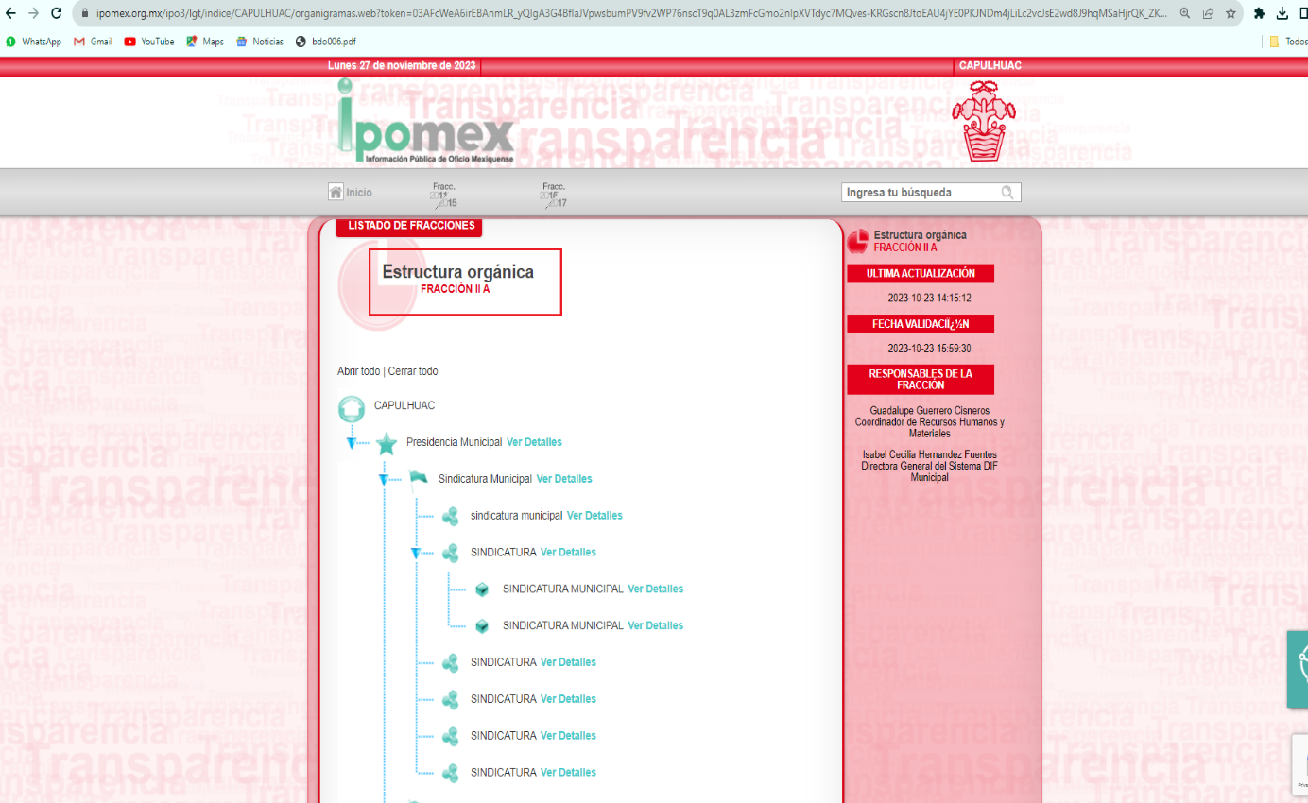
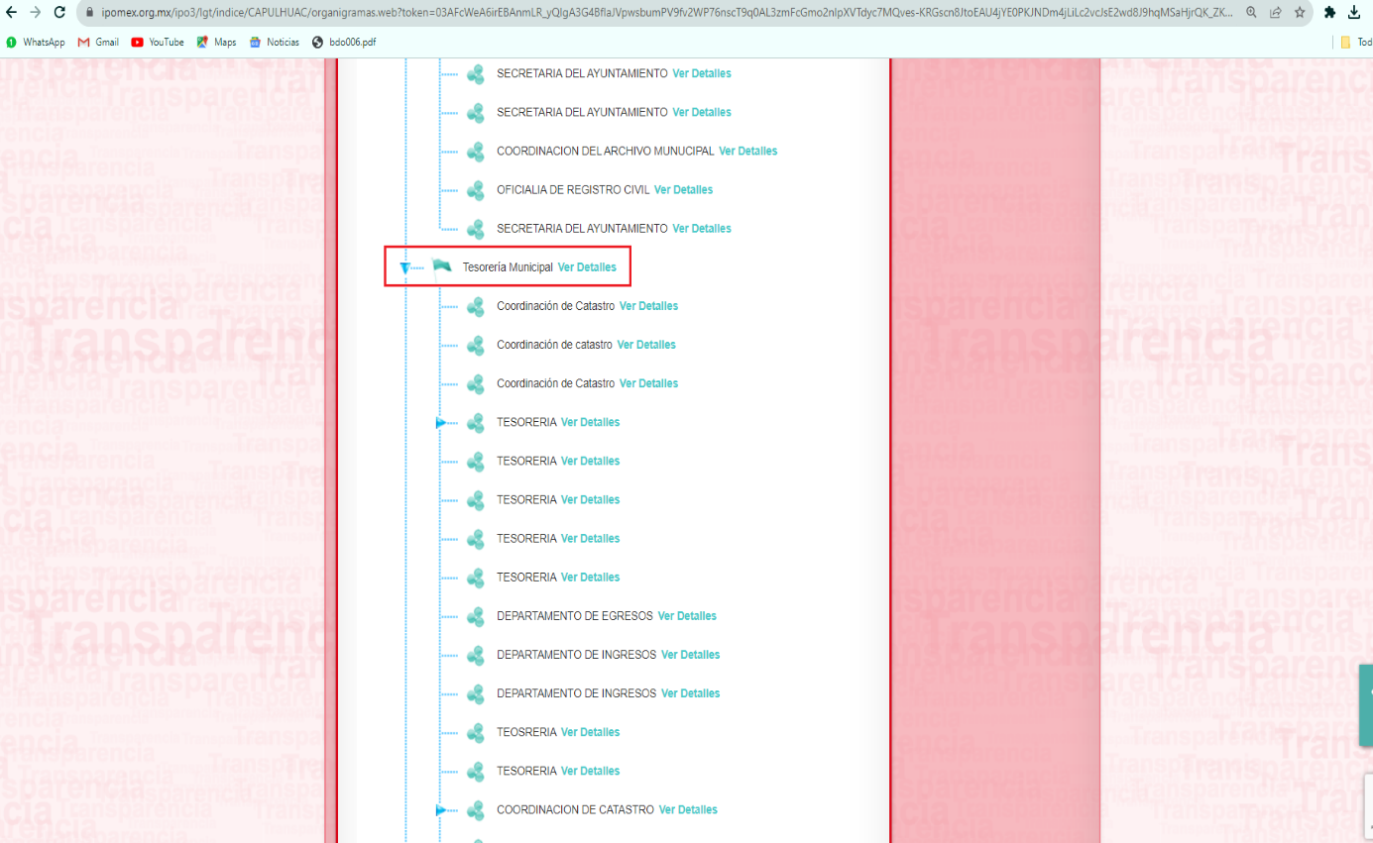
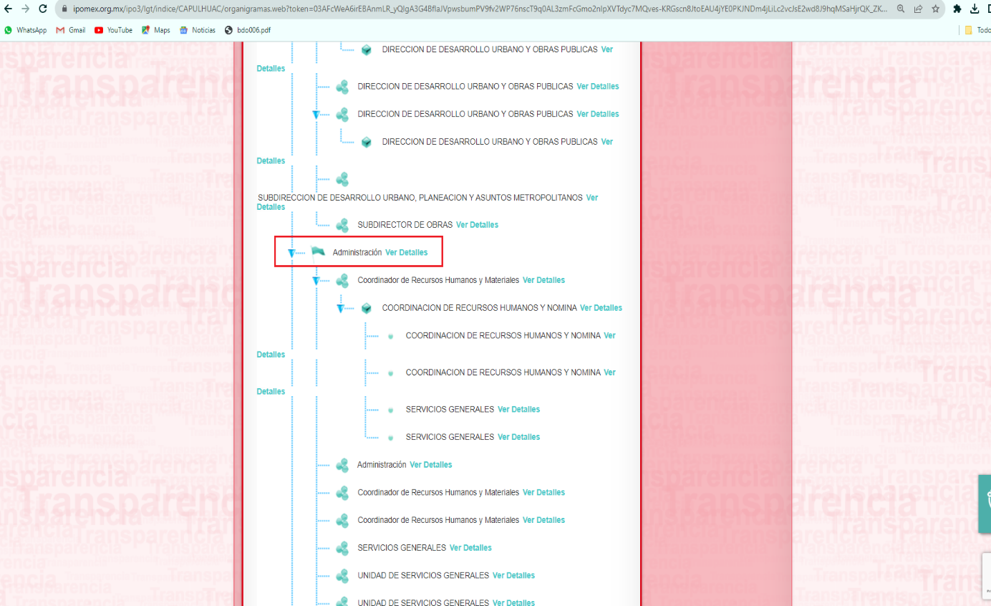
De lo expuesto con anterioridad, se desprende que El Sujeto Obligado se auxilia de diversas direcciones, departamentos y unidades administrativas, resultando de nuestro más amplio interés la tesorería municipal, así como la dirección de administración.
En este tenor, para delimitar las fronteras competenciales de las unidades administrativas en cita, resulta oportuno traer a colación 95 de la Ley Orgánica Municipal del Estado de México; numerales 225, 228, 237 y 238 del Código Financiero del Estado de México; artículos 57, 67 y 68 del Bando Municipal de Capulhuac; numerales 26 y 27 de la Ley de Contratación Pública del Estado de México; así como los artículos 43, 44, 54, 67 del Reglamento de la Ley de Contratación Pública del Estado de México, porciones normativas que disponen a la literalidad lo siguiente:
LEY ORGÁNICA MUNICIPAL DEL ESTADO DE MÉXICO
Artículo 95.- Son atribuciones del tesorero municipal:
I. Administrar la hacienda pública municipal, de conformidad con las disposiciones legales aplicables;
IV. Llevar los registros contables, financieros y administrativos de los ingresos, egresos, e inventarios;
V. Proporcionar oportunamente al ayuntamiento todos los datos o informes que sean necesarios para la formulación del Presupuesto de Egresos Municipales, vigilando que se ajuste a las disposiciones de esta Ley y otros ordenamientos aplicables;
XVI. Glosar oportunamente las cuentas del ayuntamiento;
(…)” (Sic)

CÓDIGO FINANCIERO DEL ESTADO DE MÉXICO Y MUNICIPIOS
Artículo 227.- Los fondos de aportaciones federales creados a favor del Estado y de sus municipios, con cargo a recursos de la Federación, se integrarán, distribuirán, administrarán, ejercerán y supervisarán de acuerdo con las disposiciones del Capítulo V de la Ley de Coordinación Fiscal, de este Código y de la legislación estatal y municipal aplicable.
Artículo 228.- Conforme a lo dispuesto por la Ley de Coordinación Fiscal, son fondos de aportaciones federales los siguientes:
I. Fondo de Aportaciones para la Nómina Educativa y Gasto Operativo.
II. Fondo de Aportaciones para los Servicios de Salud.
III. Fondo de Aportaciones para la Infraestructura Social.
IV. Fondo de Aportaciones para el Fortalecimiento de los Municipios y de las Demarcaciones Territoriales del Distrito Federal. V. Fondo de Aportaciones Múltiples.
VI. Fondo de Aportaciones para la Educación Tecnológica y de Adultos.
VII. Fondo de Aportaciones para la Seguridad Pública de los Estados y del Distrito Federal.
VIII. Fondo de Aportaciones para el Fortalecimiento de las Entidades Federativas. En ningún caso el Estado podrá aplicar el régimen de los anteriores fondos de aportaciones federales a otros recursos provenientes del gobierno federal, cualquiera que sea su naturaleza, salvo que así lo establezcan las disposiciones federales aplicables a dichos recursos.
Artículo 235.- Para la ejecución de las obras o acciones que lleven a cabo los Municipios con los fondos a que se refiere el artículo 228 fracciones III y IV del Código, los ayuntamientos presentarán a la Secretaría de manera mensual, la información que sobre la aplicación de los fondos les sea requerida, con la finalidad de que la Secretaría informe lo conducente a las dependencias federales competentes. Será responsabilidad de los Ayuntamientos cumplir con lo señalado en la Ley de Coordinación Fiscal y demás legislación y normatividad aplicable, sobre el uso de estos recursos.
Artículo 238.- El Gobierno Estatal y el de los municipios, en el ámbito de sus respectivas competencias, serán responsables de la correcta orientación, destino y aplicación de los apoyos federales que se otorguen.” (Sic)

BANDO MUNICIPAL DE CAPULHUAC
Artículo 57. La Tesorería Municipal es el órgano encargado de la recaudación de los ingresos municipales y de los derivados de la suscripción de convenios, así como responsable de realizar las erogaciones que haga el Municipio de conformidad con las disposiciones legales aplicables, sin perjuicio de lo que establece el artículo 95 de la Ley Orgánica Municipal y demás aplicables, tendrá las siguientes atribuciones:
(…)
III. Participar en la formulación de convenios fiscales;
(…)
VI. Recaudar y administrar los ingresos que se deriven de la suscripción de convenios, acuerdos o la emisión de declaratorias de coordinación; los relativos a las transferencias otorgadas a favor del Municipio en el marco del Sistema Nacional o Estatal de Coordinación Fiscal, o los que reciba por cualquier otro concepto; así como el importe de las sanciones por infracciones impuestas por las autoridades competentes, por la inobservancia de las diversas disposiciones y ordenamientos legales, que constituyan los créditos fiscales correspondientes;
(…)
Artículo 67. La Dirección de Administración, será la dependencia responsable de administrar los recursos humanos, materiales y de servicios de las diversas unidades administrativas que conforman la administración pública municipal y asignará a estas, en acuerdo con la persona titular de la Presidencia Municipal, el personal capacitado que requieran para el cumplimiento de sus atribuciones, llevando el registro del mismo, atenderá las relaciones laborales, efectuará las adquisiciones que requieran las dependencias de la Administración Pública Municipal a través del Comité de Adquisiciones; y en general, cumplirá con todas las atribuciones que le otorguen las disposiciones legales que regulen sus actividades.
Artículo 68. La Dirección de Administración, ejercerá entre otras, las siguientes atribuciones:
(…)
VI. Participar en la integración del Comité de Adquisiciones, Arrendamientos, Enajenaciones, Servicios y Obra Pública;
(…)
IX. Tener bajo su control las áreas de:
a) Coordinación de Recursos Humanos y Nómina
b) Unidad de Recursos Materiales
c) Unidad de Informática y Sistemas
d) Unidad de Servicios Generales; y
X. Realizar las demás que le señalen los diversos ordenamientos legales y el Ayuntamiento.

LEY DE CONTRATACIÓN PÚBLICA DEL ESTADO DE MÉXICO
“Artículo 26.- Las adquisiciones, arrendamientos y servicios se adjudicarán a través de licitaciones públicas, mediante convocatoria pública.
Artículo 27.- La Secretaría, las entidades, los tribunales administrativos y los ayuntamientos podrán adjudicar adquisiciones, arrendamientos y servicios, mediante las excepciones al procedimiento de licitación que a continuación se señalan:
- Invitación restringida.
- Adjudicación directa.” [Sic]

REGLAMENTO DE LA LEY DE CONTRATACIÓN PÚBLICA DEL ESTADO DE MÉXICO Y MUNICIPIOS
“Artículo 43.- La Secretaría, organismos auxiliares, tribunales administrativos y municipios, se auxiliarán de un Comité de Adquisiciones y Servicios, para la substanciación de los procedimientos de adquisición regulados en la Ley.
Artículo 44.- El Comité de Adquisiciones y Servicios se integrará por:
- En la Secretaría, por el titular del área encargada de operar el sistema de adquisiciones de las dependencias del Poder Ejecutivo, y en los organismos auxiliares, tribunales administrativos y municipios, por el titular de la unidad administrativa, quien fungirá como presidente;
- Un representante del área financiera de la Secretaría, entidad, tribunal administrativo o municipio, con función de vocal;
- Un representante de cada dependencia o unidad administrativa interesada en la adquisición de los bienes o contratación del servicio, con función de vocal;
- Un representante de la Consejería Jurídica o del área jurídica respectiva o quien lleve a cabo las funciones de esta naturaleza, con función de vocal;
- Un representante del Órgano de Control, con función de vocal; y
- Un secretario ejecutivo, que será designado por el presidente.
Los organismos auxiliares y tribunales administrativos que no cuenten con unidades administrativas con funciones de contraloría y jurídico, corresponderá a los titulares designar a los servidores públicos que por su perfil realicen las funciones de jurídico, y a la Contraloría, designar al servidor público que fungirá como su representante.
Los integrantes del comité tendrán derecho a voz y voto a excepción de los indicados en las fracciones V y VI, quienes sólo participarán con voz, debiendo fundamentar y motivar el sentido de su opinión, a efecto de que sea incluida en el acta correspondiente. En caso de empate, el presidente tendrá voto de calidad.
A las sesiones del comité podrá invitarse a cualquier persona cuya intervención se considere necesaria por el secretario ejecutivo, para aclarar aspectos técnicos o administrativos relacionados con los asuntos sometidos al comité.
Los integrantes del comité designarán por escrito a sus respectivos suplentes, y sólo participarán en ausencia del titular.
Los cargos de los integrantes del comité serán honoríficos.
Artículo 54.- Además de las establecidas en la Ley, el Comité de Arrendamientos, Adquisiciones de Inmuebles y Enajenaciones tendrá las siguientes funciones:
I. Expedir su manual de operación;
II. Revisar y validar el programa anual de arrendamiento; así como formular las observaciones y recomendaciones que estimen convenientes;
III. Analizar la documentación de los actos relacionados con arrendamiento, adquisiciones de inmuebles y enajenaciones de muebles e inmuebles, y emitir la opinión correspondiente;
IV. Dictaminar sobre las solicitudes para adquirir inmuebles, arrendamientos y subarrendamientos;
V. Dictaminar sobre las propuestas de enajenación de bienes muebles e inmuebles;
VI. Solicitar asesoría técnica a las cámaras de comercio, industria de la construcción, de empresas inmobiliarias y colegios de profesionales o de las confederaciones que las agrupan;
VII. Implementar acciones y emitir acuerdos que considere necesarios para el mejoramiento del procedimiento para arrendamiento, adquisiciones de inmuebles y enajenaciones de muebles e inmuebles;
VIII. Evaluar las propuestas o posturas que se presenten en los procedimientos de licitación pública, subasta pública, invitación restringida o adjudicación directa;
IX. Emitir los dictámenes de adjudicación, que servirán para la emisión del fallo en los arrendamientos, adquisiciones de inmuebles y enajenaciones;
X. Crear subcomités y grupos de trabajo de orden administrativo y técnico que considere necesarios para el desarrollo de sus funciones; y
XI. Las demás que sean necesarias para el cumplimiento de sus funciones.
Artículo 67.- El procedimiento de licitación pública comprende las siguientes fases:
I. Publicación de la convocatoria;
II. Venta de las bases de licitación;
III. Visita, en su caso, al sitio donde se vayan a suministrar los bienes o a prestar los servicios;
IV. Junta de aclaraciones, en su caso;
V. Acto de presentación y apertura de propuestas;
VI. Análisis y evaluación de propuestas;
VII.Dictamen de adjudicación;
VIII. Fallo;
IX. Suscripción del contrato; y
X. Suministro de los bienes o inicio de la prestación del servicio.
Artículo 90.- En el procedimiento de invitación restringida se deberá observar lo siguiente:
I. Se invitará a un mínimo de tres personas seleccionadas de entre las que se encuentren inscritas en el catálogo de proveedores y de prestadores de servicios. Se podrá invitar a personas que no se encuentren inscritas, cuando en el giro correspondiente del catálogo de proveedores y prestadores de servicios no exista el registro mínimo de personas requeridas para tal modalidad;
II. Las bases de la invitación restringida indicarán los aspectos de la adquisición o contratación; y
III. Serán aplicables, en lo conducente, las disposiciones de la licitación pública
Artículo 94.- En el procedimiento de adjudicación directa se observará lo siguiente:
I. Las adquisiciones de bienes y la contratación de servicios, se efectuaran previa dictaminación del comité, a excepción de los casos previstos en las fracciones IV, VII, IX y XI del artículo 48 de la Ley; las contrataciones que se realicen con fundamento en las fracciones IV y VII, deberán corresponder a lo estrictamente necesario para atender la eventualidad o urgencia y no deberán observar ninguna otra formalidad más que la suscripción del contrato respectivo.
II. Se considerará a la persona que atendiendo al bien o servicio que se pretenda adquirir o contratar, pueda suministrarlo o prestarlo en las mejores condiciones disponibles en cuanto a precio, calidad, financiamiento, oportunidad y demás circunstancias pertinentes;
III. La solicitud de participación contendrá, como mínimo, la descripción y cantidad de los bienes o servicios requeridos, lugar, plazo de entrega o duración del servicio y forma de pago;
IV. La solicitud de participación deberá señalar el día, hora y lugar en que tendrá verificativo el acto de presentación y apertura de ofertas;
V. Atendiendo a la naturaleza de los bienes o servicios, la convocante podrá optar entre celebrar o no junta de aclaraciones, en términos de lo dispuesto por este Reglamento;
VI. El servidor público designado por la convocante será el responsable de llevar a cabo el acto de presentación y apertura de propuestas;
VII. Se observarán, en lo conducente, las disposiciones relativas a la contraoferta; y
VIII. El comité será responsable de emitir el dictamen de adjudicación que servirá de base para el fallo de adjudicación; correspondiendo a la convocante emitir dicho fallo, quien lo hará del conocimiento de los licitantes.
Los actos referidos en los incisos anteriores deberán documentarse en el acta correspondiente y publicarse en el sistema COMPRAMEX
Hasta aquí lo expuesto, se arriba a las siguientes consideraciones:
- La Tesorería municipal se encarga de la recaudación de los impuestos y demás contribuciones de los particulares, así como de llevar los registros contables, financieros y administrativos de los ingresos y egresos del municipio. En contraste, una de las funciones medulares de la dirección de administración redunda en la celebración de licitaciones o adjudicaciones directas.
- El ramo 33 tiene como misión fortalecer la capacidad de respuesta de los gobiernos locales y municipales en la atención de las demandas de educación, salud, infraestructura, fortalecimiento financiero, seguridad pública, programas alimenticios, asistencia social, entre otros rubros.
- Las aportaciones federales del ramo 33 se establecen como recursos que la federación transfiere a las haciendas públicas de los estados, ciudad de México, y en su caso, de los Municipios, condicionando su gasto a la consecución y cumplimiento de los objetivos.
- La integración, distribución, administración y supervisión de los fondos del ramo 33 se realizará de acuerdo con las disposiciones del capítulo V de la ley de coordinación fiscal.
- La adquisición de bienes y servicios se encuentra sujeta a las pautas de la contratación pública y su normatividad aplicable.

Bajo este contexto, en términos de los numerales 18 y 19 de la Ley de Transparencia local existe obligación de documentar actos de autoridad, así como una presunción de existencia de la información cuando se refiera a las atribuciones de los sujetos obligados, porciones normativas que disponen a la literalidad lo siguiente:
“Artículo 18. Los sujetos obligados deberán documentar todo acto que derive del ejercicio de sus facultades, competencias o funciones, considerando desde su origen la eventual publicidad y reutilización de la información que generen.
Artículo 19. Se presume que la información debe existir si se refiere a las facultades, competencias y funciones que los ordenamientos jurídicos aplicables otorgan a los sujetos obligados.
En los casos en que ciertas facultades, competencias o funciones no se hayan ejercido, se debe motivar la respuesta en función de las causas que motiven tal circunstancia.
Si el sujeto obligado, en el ejercicio de sus atribuciones, debía generar, poseer o administrar la información, pero ésta no se encuentra, el Comité de transparencia deberá emitir un acuerdo de inexistencia, debidamente fundado y motivado, en el que detalle las razones del por qué no obra en sus archivos.” (Sic)

Por otra parte, es óbice mencionar que la información requerida estriba parcialmente en las obligaciones de transparencia común, lo anterior con fundamento en los artículos 24, fracción XII, 92, fracción XXIX de la Ley de Transparencia y Acceso a la Información Pública del Estado de México y Municipios, porciones normativas que disponen a la literalidad lo siguiente:
“Artículo 24. Para el cumplimiento de los objetivos de esta Ley, los sujetos obligados deberán cumplir con las siguientes obligaciones, según corresponda, de acuerdo a su naturaleza:
(…)
XII. Publicar y mantener actualizada la información relativa a las obligaciones generales de transparencia previstas en la presente Ley o determinadas así por el Instituto, y en general aquella que sea de interés público;
(…)
Artículo 92. Los sujetos obligados deberán poner a disposición del público de manera permanente y actualizada de forma sencilla, precisa y entendible, en los respectivos medios electrónicos, de acuerdo con sus facultades, atribuciones, funciones u objeto social, según corresponda, la información, por lo menos, de los temas, documentos y políticas que a continuación se señalan:
(…)
XXIX. La información sobre los procesos y resultados sobre procedimientos de adjudicación directa, invitación restringida y licitación de cualquier naturaleza, incluyendo la versión pública del expediente respectivo y de los contratos celebrados, que deberán contener, por los menos, lo siguiente:
a) De licitaciones públicas o procedimientos de invitación restringida:
1) La convocatoria o invitación emitida, así como los fundamentos legales aplicados para llevarla a cabo;
2) Los nombres de los participantes o invitados;
3) El nombre del ganador y las razones que lo justifican;
4) El área solicitante y la responsable de su ejecución;
5) Las convocatorias e invitaciones emitidas;
6) Los dictámenes y fallo de adjudicación;
7) El contrato y, en su caso, sus anexos;
8) Los mecanismos de vigilancia y supervisión, incluyendo en su caso, los estudios de impacto urbano y ambiental, según corresponda;
9) La partida presupuestal, de conformidad con el clasificador por objeto del gasto, en el caso de ser aplicable;
10) Origen de los recursos especificando si son federales, estatales o municipales, así como el tipo de fondo de participación o aportación respectiva;
11) Los convenios modificatorios que, en su caso, sean firmados, precisando el objeto y la fecha de celebración;
12) Los informes de avance físico y financiero sobre las obras o servicios contratados; 13) El convenio de terminación; y
14) El finiquito.
b) De las adjudicaciones directas:
1) La propuesta enviada por el participante;
2) Los motivos y fundamentos legales aplicados para llevarla a cabo;
3) La autorización del ejercicio de la opción;
4) En su caso, las cotizaciones consideradas, especificando los nombres de los proveedores y sus montos;
5) El nombre de la persona física o jurídica colectiva adjudicada;
6) La unidad administrativa solicitante y la responsable de su ejecución;
7) El número, fecha, el monto del contrato y el plazo de entrega o de ejecución de los servicios u obra;
8) Los mecanismos de vigilancia y supervisión, incluyendo, en su caso, los estudios de impacto urbano y ambiental, según corresponda;
9) Los informes de avance sobre las obras o servicios contratados;
10) El convenio de terminación; y
11) El finiquito.
(…)” (Sic)

Así la Ley de Transparencia y Acceso a la Información Pública del Estado de México y Municipios en el artículo 92 fracción XXIX de la Ley de Transparencia y Acceso a la Información Pública del Estado de México y Municipios señala que la información requerida respecto de procesos y resultados de procedimientos de adjudicación directa, invitación restringida y licitación se tratan de una obligación de transparencia común. Robustece lo anterior las siguientes imágenes ilustrativas correspondientes a la tabla de aplicabilidad del Sujeto Obligado:
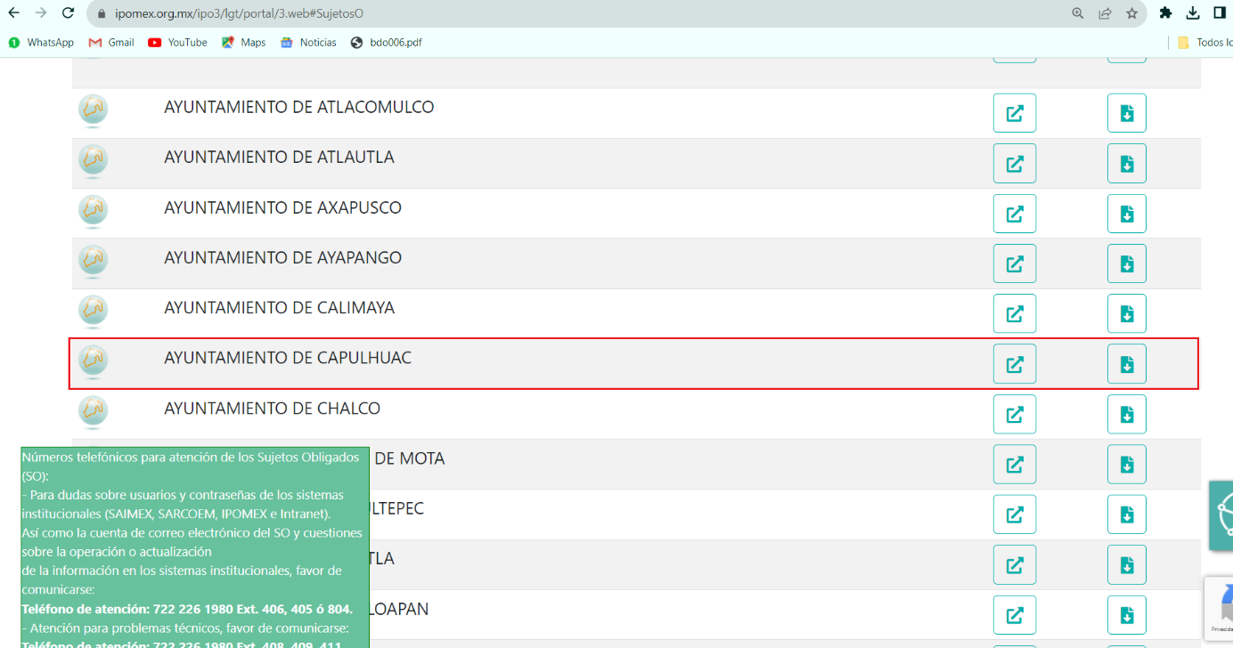


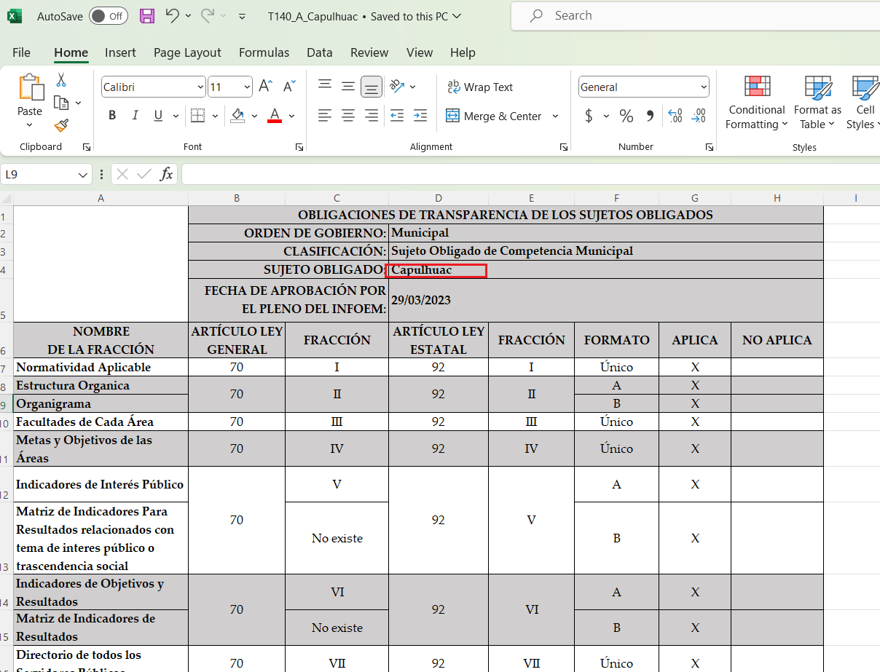
De manera complementaria, resulta propicio señalar que la publicación de las obligaciones de transparencia común se rigen por los Lineamientos Técnicos Generales para la publicación, homologación y estandarización de la información de las obligaciones establecidas en el Título Quinto y en la fracción IV del artículo 31 de la Ley General de Transparencia y Acceso a la Información Pública, que deben de difundir los sujetos obligados en los portales de Internet y en la Plataforma Nacional de Transparencia, soporte documental que dispone numerosos criterios sustantivos en materia de adjudicaciones directas y licitaciones públicas:
XXVIII. La información sobre los resultados sobre procedimientos de adjudicación directa, invitación restringida y licitación de cualquier naturaleza, incluyendo la Versión Pública del Expediente respectivo y de los contratos celebrados, que deberá contener por lo menos lo siguiente:
(…)
CRITERIOS SUSTANTIVOS DE CONTENIDO RESPECTO DE CADA UNO DE LOS EVENTOS DE LICITACIÓN PÚBLICA Y DE INVITACIÓN A CUANDO MENOS TRES PERSONAS SE PUBLICARÁN LOS SIGUIENTES DATOS:
Criterio 1 Ejercicio
Criterio 2 Periodo que se informa (fecha de inicio y fecha de término con el formato día/mes/año)
Criterio 3 Tipo de procedimiento (catálogo): Licitación pública/Invitación a cuando menos tres personas/ Otra (especificar) En caso de que no se haya llevado a cabo alguno de los tres procedimientos en el periodo que se informa, se deberá incluir un registro con el periodo respectivo, el procedimiento y señalar mediante una nota fundamentada, motivada y actualizada al periodo correspondiente, que no se llevó a cabo ningún procedimiento de ese tipo.
Criterio 4 Materia o tipo de contratación (catálogo): Obra pública/Servicios relacionados con obra pública/Adquisiciones/Arrendamientos/Servicios
Criterio 5 Carácter del procedimiento (catálogo): Nacional/Internacional Relación con los nombres de las personas físicas o morales de los posibles contratantes
Criterio 6 En el caso de personas físicas: nombre[s], primer apellido, segundo apellido. En el caso de persona moral: razón social. En su caso, incluir una leyenda señalando que no se realizaron cotizaciones
Criterio 7 Registro Federal de Contribuyentes (RFC) de las personas físicas o morales de los posibles contratantes
Criterio 8 Número de expediente, folio o nomenclatura que identifique a cada procedimiento
Criterio 9 Hipervínculo a la convocatoria o invitaciones emitidas
Criterio 10 Fecha de la convocatoria o invitación, expresada con el formato día/mes/año
Criterio 11 Descripción de las obras públicas, los bienes o los servicios contratados Relación con los nombres de las personas físicas o morales que presentaron una proposición u oferta
Criterio 12 En el caso de personas físicas: nombre[s], primer apellido, segundo apellido. En el caso de persona moral: razón social
Criterio 13 Registro Federal de Contribuyentes (RFC) de las personas físicas o morales que presentaron una proposición u oferta
Criterio 14 Fecha en la que se celebró la junta de aclaraciones108, expresada con el formato día/mes/año Relación con los nombres de los asistentes a la junta de aclaraciones
Criterio 15 Nombre[s], primer apellido, segundo apellido. En el caso de personas morales especificar su denominación o razón social
Criterio 16 Registro Federal de Contribuyentes (RFC) de las personas físicas o morales asistentes a la junta de aclaraciones Relación con los nombres de los servidores públicos asistentes a la junta de aclaraciones:
Criterio 17 Nombre[s], primer apellido, segundo apellido)
Criterio 18 Registro Federal de Contribuyentes (RFC) de los servidores públicos asistentes a la junta de aclaraciones
Criterio 19 Cargo que ocupan en el sujeto obligado los servidores públicos asistentes a la junta de aclaraciones
Criterio 20 Hipervínculo al fallo de la junta de aclaraciones o al documento correspondiente
Criterio 21 Hipervínculo al documento donde conste la presentación las propuestas
Criterio 22 Hipervínculo, en su caso, al (los) dictamen(es)
Criterio 23 Nombre completo o razón social del contratista o proveedor (en el caso de personas físicas: nombre[s], primer apellido, segundo apellido)
Criterio 24 RFC de la persona física o moral contratista o proveedor
Criterio 25 Domicilio fiscal de la empresa, contratista o proveedor (tipo de vialidad [catálogo], nombre de vialidad [calle], número exterior, número interior [en su caso], Tipo de asentamiento humano [catálogo], nombre de asentamiento humano [colonia], clave de la localidad, nombre de la localidad, clave del municipio, nombre del municipio o delegación, clave de la entidad federativa, nombre de la entidad federativa [catálogo], código postal), es decir, el proporcionado ante el SAT
Criterio 26 Domicilio en el extranjero. En caso de que la empresa, proveedor o contratista sea de otro país, se deberá especificar, por lo menos: país, ciudad, calle y número
Criterio 27 Descripción breve de las razones que justifican la elección del/los proveedor/es o contratista/s
Criterio 28 Área(s) solicitante(s) de las obras públicas, el arrendamiento, la adquisición de bienes y/o la prestación de servicios
Criterio 29 Área(s) contratante(s)
Criterio 30 Área(s) responsable de la ejecución
Criterio 31 Número que identifique al contrato
Criterio 32 Fecha del contrato, expresada con el formato día/mes/año
Criterio 33 Fecha de inicio de la vigencia del contrato, expresada con el formato día/mes/año
Criterio 34 Fecha de término de la vigencia del contrato, expresada con el formato día/mes/año Criterio Adicionado DOF 28/12/2020
Criterio 35 Monto del contrato sin impuestos incluidos (expresados en pesos mexicanos)
Criterio 36 Monto total del contrato con impuestos incluidos (expresados en pesos mexicanos)
Criterio 37 Monto mínimo con impuestos incluidos, en su caso109
Criterio 38 Monto máximo con impuestos incluidos, en su caso
Criterio 39 Tipo de moneda. Por ejemplo: Peso, Dólar, Euro, Libra, Yen
Criterio 40 Tipo de cambio de referencia, en su caso
Criterio 41 Forma de pago. Por ejemplo: efectivo, cheque o transacción bancaria
Criterio 42 Objeto del contrato Señalar el plazo de entrega o de ejecución de los servicios contratados u obra pública a realizar:
Criterio 43 Fecha de inicio expresada con el formato día/mes/año
Criterio 44 Fecha de término expresada con el formato día/mes/año
Criterio 45 Hipervínculo al documento del contrato y sus anexos, en versión pública si así corresponde
Criterio 46 Hipervínculo, en su caso al comunicado de suspensión, rescisión o terminación anticipada del contrato
Criterio 47 Partida presupuestal. Catálogo de acuerdo con el Clasificador por Objeto del Gasto en el caso de ser aplicable
Criterio 48 Origen de los recursos públicos (catálogo): Federales / Estatales / Municipales
Criterio 49 Fuente de financiamiento. Por ejemplo: Recursos fiscales, financiamientos internos, financiamientos externos, ingresos propios, recursos federales, recursos estatales.
Criterio 50 Tipo de fondo de participación o aportación respectiva (en caso de que se haya elegido en el criterio 49 la opción "recursos federales", "recursos estatales" u "otros recursos")
(…)
RESPECTO A LOS RESULTADOS DE PROCEDIMIENTOS DE ADJUDICACIONES DIRECTAS SE DEBERÁN PUBLICAR Y ACTUALIZAR LOS SIGUIENTES DATOS:
Criterio 66 Ejercicio
Criterio 67 Periodo que se informa (fecha de inicio y fecha de término con el formato día/mes/año)
Criterio 68 Tipo de procedimiento (catálogo): Adjudicación directa/ Otra (especificar)
Criterio 69 Materia (catálogo): Obra pública/Servicios relacionados con obra pública/Adquisiciones/Arrendamientos/Servicios
Criterio 70 Carácter del procedimiento (catálogo): Nacional/Internacional
Criterio 71 Número de expediente, folio o nomenclatura que lo identifique
Criterio 72 Los motivos y fundamentos legales aplicados para realizar la adjudicación directa
Criterio 73 Hipervínculo a la autorización o documento que dé cuenta de la suficiencia de recursos para efectuar el procedimiento
Criterio 74 Descripción de las obras, los bienes, servicios, requisiciones u orden de servicio contratados y/o adquiridos Sobre las cotizaciones consideradas publicar
Criterio 75 Nombre completo o razón social de los posibles contratantes (personas físicas: nombre[s], primer apellido, segundo apellido). En su caso, incluir una nota señalando que no se realizaron cotizaciones
Criterio 76 Registro Federal de Contribuyentes (RFC) de las personas físicas o morales posibles contratantes
Criterio 77 Monto total de la cotización con impuestos incluidos
Criterio 78 Nombre o razón social del adjudicado (en el caso de personas físicas: nombre[s], primer apellido, segundo apellido)
Criterio 79 Registro Federal de Contribuyentes (RFC) de la persona física o moral adjudicada
Criterio 80 Domicilio fiscal de la empresa, contratista o proveedor (tipo de vialidad [catálogo], nombre de vialidad [calle], número exterior, número interior [en su caso], Tipo de asentamiento humano [catálogo], nombre de asentamiento humano [colonia], clave de la localidad, nombre de la localidad, clave del municipio, nombre del municipio o delegación, clave de la entidad federativa, nombre de la entidad federativa [catálogo], código postal), es decir, el proporcionado ante el SAT Criterio Adicionado DOF 28/12/2020
Criterio 81 Domicilio en el extranjero. En caso de que la empresa, proveedor o contratista sea de otro país, se deberá incluir el domicilio el cual deberá incluir por lo menos: país, ciudad, calle y número
Criterio 82 Área(s) solicitante(s)
Criterio 83 Área(s) responsable(s) de la ejecución del contrato
Criterio 84 Número que identifique al contrato
Criterio 85 Fecha del contrato, expresada con el formato día/mes/año Criterio 86 Fecha de inicio de la vigencia del contrato, expresada con el formato día/mes/año
Criterio 87 Fecha de término de la vigencia del contrato, expresada con el formato día/mes/año Criterio Adicionado DOF 28/12/2020
Criterio 88 Monto del contrato sin impuestos incluidos (expresados en pesos mexicanos)
Criterio 89 Monto total del contrato con impuestos incluidos (expresado en pesos mexicanos)
Criterio 90 Monto mínimo, con impuestos incluidos, en su caso111
Criterio 91 Monto máximo, con impuestos incluidos, en su caso
Criterio 92 Tipo de moneda, por ejemplo: Peso, Dólar, Euro, Libra, Yen
Criterio 93 Tipo de cambio de referencia, en su caso
Criterio 94 Forma de pago (por ejemplo: efectivo, cheque o transacción bancaria)
Criterio 95 Objeto del contrato
Criterio 96 Monto total de las garantías y/o contragarantías que, en su caso, se hubieren otorgado durante el procedimiento respectivo Respecto del plazo de entrega o de ejecución de los servicios contratados u obra pública a realizar:
Criterio 97 Fecha de inicio expresada con el formato día/mes/año del plazo de entrega o de ejecución de los servicios contratados u obra pública a realizar
Criterio 98 Fecha de término expresada con el formato día/mes/año del plazo de entrega o de ejecución de los servicios contratados u obra pública a realizar
Criterio 99 Hipervínculo al documento del contrato y sus anexos, en versión pública si así corresponde
Criterio 100 Hipervínculo, en su caso al comunicado de suspensión, rescisión o terminación anticipada del contrato
Criterio 101 Origen de los recursos públicos por ejemplo Federales, estatales, delegacionales, municipales
Criterio 102 Fuentes de financiamiento por ejemplo: Recursos Fiscales, financiamientos internos, financiamientos externos, ingresos propios, recursos federales, recursos estatales.”

De ahí que deba arribarse a la premisa de que parte de la información requerida constituye en términos parciales una obligación de transparencia común, en términos de la normatividad aplicable.
Una vez sentado lo anterior, como se mencionó en el antecedente segundo, El Sujeto Obligado en fecha once de mayo de dos mil veintitrés, rindió su respuesta a la solicitud de información formulada por el particular, adjuntando para tal efecto lo siguiente:
- “00056.pdf”: Compila lo siguiente:
- Oficio número MCAP/TTAIPMYPDP/144/2023 signado por el titular de la unidad de transparencia y dirigido al tesorero municipal, de fecha veinte de abril de dos mil veintitrés, en síntesis, requiere rendir elementos para integrar respuesta en término máximo de 3 -tres- días hábiles.
- Acuse de solicitud de información pública diversa correspondiente al número 00056/CAPULHUA/IP/2023, de fecha diecinueve de abril de dos mil veintitrés, refleja diversos apartados tales como datos del solicitante, domicilio, información solicitada, modalidad de entrega, plazo de respuesta, correo electrónico.
- Información número MCAP/TM/243/2023 signado por el tesorero municipal y dirigido al titular de la transparencia, de fecha nueve de mayo de dos mil veintitrés, resulta de nuestro interés los siguientes extractos:
“Derivado de lo anterior, y con lo que respecta al numeral 2, donde se requiere la relación de las acciones que fueron aprobadas para la aplicación de los recursos del RAMO 33 Aportaciones Federales para Entidades Federativas y Municipios, estas se encuentran publicadas en la página de internet de este Municipio, liga que se proporciona para mayor referencia
https://capulhuac.edomex.gob.mx/informacion-contable
Con referencia al punto 3, respecto de los oficios de suficiencia presupuestal emitidios por el Tesorero Municipal, se adjunta al presente copia simple del oficio MCAP/TM/196/2022
Respecto al numeral 11, que solicita los oficios mediante los cuales se rindieron los informes trimestrales, de conformidad con lo señalado en el artículo 48 de la Ley de Coordinación Fiscal, estos se reportan a través del Sistema de Recursos Federales Transferidos (SRFT), aplicación informática diseñada por la Secretaría de Hacienda y Crédito Público (SHCP), lo anterior con fundamento en el Artículo 12 de la Ley de Transparencia y Acceso a la Información Pública del Estado de México y Municipios.
Respecto al numeral 12, donde solicita los oficios mediante los cuales se rindieron los informes mensuales a la Secretaría de Finanzas, derivado de lo anterior y con fundamento en el artículo 235 del Código Financiero del Estado de México y Municipios, me permito manifestar que la información sobre la aplicación de estos Fondos no se remite a la Secretaría, esto con fundamento en el Artículo 12 de la Ley de Transparencia y Acceso a la Información Pública del Estado de México y Municipios” (Sic)

- Oficio número MCAP/TM/196/2022 signado por el tesorero municipal y dirigido a la directora de administración, de fecha dieciséis de marzo de dos mil veintidós, en relación al fondo de aportaciones para la seguridad pública de los estados y del distrito federal (FASP) del ejercicio 2022 refiere suficiencia presupuestal e instruye para la realización de diversas acciones.

De este modo, el correo electrónico plasmado en el acuse de la solicitud de información 00056/CAPULHUA/IP/2023, se estima como el sistema de transmisión de mensajes por computadora a través de redes informáticas; está formado con un usuario seguido del servicio de internet que lo gestiona, lo cual hace individualizado su uso en virtud de una persona que funge como su titular, sin embargo, su divulgación atentaría contra la privacidad de la persona que es su titular, al quedar evidenciado su contacto e identificación a través de este medio, además de datos como nombre, apellidos y fechas de nacimiento.
Por ello, al relevar dicho dato personal mediante respuesta primigenia, gírese oficio al titular de la dirección general de protección de datos personales, en atención al artículo 82, fracción XXVII de la Ley de Protección de Datos Personales del Estado de México y Municipios.
En función de lo planteado, el primer requerimiento no fue atendido por El Sujeto Obligado, resultando procedente ordenar una búsqueda exhaustiva y razonable de la información requerida.
Cabe considerar, respecto del segundo punto que El Sujeto Obligado asumió contar con la información requerida, al señalar que es susceptible de consulta mediante el portal electrónico https://capulhuac.edomex.gob.mx/informacion-contable
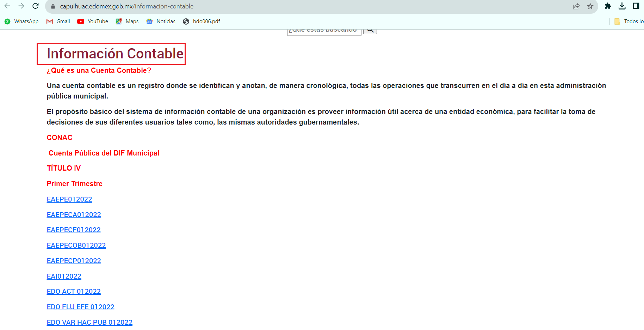
Dominio electrónico que remite al apartado “Información contable” del Ayuntamiento de Capulhuac, sirve de sustento la siguiente imagen ilustrativa:

Se plantea entonces que cuando la información requerida por los particulares ya se encuentre disponible en medios físicos o electrónicos, bastará con que los Sujetos Obligados señalen de forma precisa la fuente para su consulta. Lo anterior en términos del numeral 161 de la Ley de Transparencia local que señala a la letra lo siguiente:
“Artículo 161. Cuando la información requerida por el solicitante ya esté disponible al público en medios impresos, tales como libros, compendios, trípticos, registros públicos, en formatos electrónicos disponibles en Internet o en cualquier otro medio, se le hará saber por el medio requerido por el solicitante la fuente, el lugar y la forma en que puede consultar, reproducir o adquirir dicha información en un plazo no mayor a cinco días hábiles. La fuente deberá ser precisa y concreta y no debe implicar que el solicitante realice una búsqueda en toda la información que se encuentre disponible.” (Sic)

En resumidas cuentas, el particular no se encuentra obligado a buscar la información requerida entre toda la información que se encuentra disponible, es decir, el requerimiento 2 -dos-, no se tiene por atendido.
En las generalizaciones anteriores, respecto del requerimiento 3 -tres- es óbice mencionar que El Sujeto Obligado asumió contar con la información al remitir el oficio MCAP/TM/196/2022, en este sentido, se comprende que El Sujeto Obligado cuenta con la información, sin embargo, se encuentra parcialmente ilegible, específicamente en la tabla inmersa, por consiguiente, no se tiene por atendido.
Dentro de este marco y en referencia a los requerimientos 4 -cuatro- al 10 -diez-, cabe resaltar que no fueron materia de pronunciamiento por El Sujeto Obligado, insistiendo en que las obligaciones de transparencia común se traducen en toda aquella información que los Sujetos Obligados deben poner a disposición del público y mantener actualizada, en sus respectivos medios electrónicos, de acuerdo con sus facultades, atribuciones, funciones u objeto social, según corresponda.
Siendo las cosas así, los requerimientos 4 -cuatro- al 10 -diez- no se tienen por atendidos, al no ser materia de respuesta por parte del Sujeto Obligado.
En relación con la problemática expuesta, mediante el requerimiento 11 -once- fueron requeridos los oficios mediante los cuales se rindieron los informes trimestrales, de conformidad con el artículo 48 de la Ley de Coordinación fiscal.
Bajo este contexto, el Tesorero municipal clarifico que la erogación de recursos derivado de fondos federales se reportan a través del “Sistema de Recursos Federales Transferidos (SRFT), aplicación informática diseñada por la Secretaría de Hacienda y Crédito Público (SHCP)”.
En este sentido, se comprende que el particular no resulta experto en derecho financiero, administración pública o incluso derecho de acceso a la información, resultando procedente la aplicación del principio de suplencia de la queja. En relación a la problemática expuesta, la respuesta del Sujeto Obligado a toda luz limitó el derecho de acceso a la información que asiste a favor del ciudadano.
En las generalizaciones anteriores, se insiste en que el ramo 33 tiene como misión fortalecer la capacidad de respuesta de los gobiernos locales y municipales en la atención de las demandas de educación, salud, infraestructura, fortalecimiento financiero, seguridad pública, programas alimenticios, asistencia social, entre otros rubros.
Ahora bien, de conformidad con la solicitud de información y la respuesta otorgada, resulta oportuno señalar que para regular cada uno de los fondos vinculados con el ramo 33, se prevén lineamientos que regulan su operación.
A manera de ejemplo, resulta oportuno señalar la siguiente normatividad:
“ACUERDO POR EL QUE SE DAN A CONOCER LOS LINEAMIENTOS GENERALES DE OPERACIÓN DEL FONDO DE APORTACIONES PARA LA INFRAESTRUCTURA SOCIAL MUNICIPAL Y DE LAS DEMARCACIONES TERRITORIALES DEL DISTRITO FEDERAL (FISMDF) Y DEL FONDO DE APORTACIONES PARA EL FORTALECIMIENTO DE LOS MUNICIPIOS Y DE LAS DEMARCACIONES TERRITORIALES DEL DISTRITO FEDERAL (FORTAMUN).
5. CONTROL Y SEGUIMIENTO
Para dar cumplimiento a las obligaciones que tienen los municipios de informar sobre la aplicación de los recursos del Ramo General 33, en su vertiente municipal; es decir, del FISMDF y del FORTAMUN, (…).
Por parte de la Federación, la Secretaría de Hacienda y Crédito Público tiene disponible el Sistema de Recursos Federales Transferidos (SRFT) para reportarle trimestralmente el ejercicio, destino y los resultados de los recursos de estos fondos; y la Secretaría de Bienestar cuenta con el Sistema Integral de Información de los Programas Sociales (SIIPSO) para la captura de la Matriz de Inversión para el Desarrollo Social (MIDS) que deberá ser registrada previamente al inicio del periodo de captura de los informes trimestrales, lo que permitirá dar seguimiento puntual a los recursos autorizados.
5.2 INFORMES TRIMESTRALES
De conformidad con lo dispuesto en los artículos 48 y 49 de la Ley de Coordinación Fiscal; 85 y 110 de la Ley Federal de Presupuesto y Responsabilidad Hacendaria; y 75 de la Ley General de Contabilidad Gubernamental; así como en el Presupuesto de Egresos de la Federación para el Ejercicio Fiscal correspondiente y en los Lineamientos para Informar sobre los Recursos Federales Transferidos a las Entidades Federativas, Municipios y Demarcaciones Territoriales del Distrito Federal y de Operación de los Recursos del Ramo General 33, el Estado y los municipios enviarán al Ejecutivo Federal, por conducto de la Secretaría de Hacienda y Crédito Público, informes sobre el ejercicio y destino de los recursos del FISMDF y FORTAMUN, a más tardar dentro de los 15 días naturales posteriores a la terminación de cada trimestre

LEY DE COORDINACIÓN FISCAL.
“Artículo 48. Los Estados y el Distrito Federal enviarán al Ejecutivo Federal, por conducto de la Secretaría de Hacienda y Crédito Público, informes sobre el ejercicio y destino de los recursos de los Fondos de Aportaciones Federales a que se refiere este Capítulo. Para los efectos del párrafo anterior, los Estados y el Distrito Federal reportarán tanto la información relativa a la Entidad Federativa, como aquélla de sus respectivos Municipios o Demarcaciones Territoriales para el caso del Distrito Federal, en los Fondos que correspondan, así como los resultados obtenidos; asimismo, remitirán la información consolidada a más tardar a los 20 días naturales posteriores a la terminación de cada trimestre del ejercicio fiscal.” (Sic)

MARCO DE REFERENCIA DEL SISTEMA DE RECURSOS FEDERALES TRANSFERIDOS
“PRESENTACIÓN
El Sistema de Recursos Federales Transferidos (SRFT) es la aplicación informática diseñada por la Secretaría de Hacienda y Crédito Público (SHCP) mediante la cual las entidades federativas, municipios y alcaldías de la Ciudad de México reportan la información sobre el ejercicio, destino y resultados obtenidos con los recursos federales transferidos mediante las aportaciones, subsidios y convenios de descentralización y reasignación; es decir, el gasto federalizado programable, para cumplir con las disposiciones que al efecto establece el marco normativo de esos recursos.” (Sic)

En resumidas cuentas, se arriba a la conclusión de que los municipios enviarán al Ejecutivo Federal, mediante la Secretaría de Hacienda y Crédito Público, informes sobre el ejercicio y recursos derivado del ramo 33, a más tardar dentro de los quince días naturales posteriores a la terminación de cada trimestre.
Dentro de este marco, esta Ponencia resolutora estima que el pronunciamiento del servidor público habilitado no es susceptible de atender el requerimiento 11 -once-, ya que si bien es cierto que los hechos negativos no son susceptibles de demostración, lo cierto también es que en el caso en particular la postura del Sujeto Obligado no genera certeza jurídica al particular, resultando procedente ordenar una búsqueda exhaustiva y razonable respecto de los oficios mediante los cuales se rindieron los informes trimestrales en el Sistema de Recursos Federales Transferidos (SRFT)

Finalmente, en alusión al requerimiento 12 -doce- (oficios presentados a la Secretaría de Finanzas, así como al OSFEM, para la ejecución de obras o acciones llevadas a cabo con dichos recursos) se destaca que el Tesorero municipal se pronunció en los siguientes términos: “me permito manifestar que la información sobre la aplicación de estos Fondos no se remite a la Secretaría”.
En función de lo planteado, El Recurrente delimito el remitente y destinatario de los oficios requeridos. Sin embargo, se insiste en que el ciudadano no resulta experto en derecho financiero, administración pública, derecho de acceso a la información, o incluso tampoco resulta experto para delimitar la competencia entre los diferentes de gobierno. Luego entonces, resulta procedente desentrañar el requerimiento formulado a la luz del principio de suplencia de la queja deficiente.
En esta perspectiva, resulta de nuestro particular interés el artículo 85 de la Ley Federal de Presupuesto y Responsabilidad Hacendaria, así como el numeral 240 del Código Financiero del Estado de México y Municipios, porción normativa que dispone a la literalidad lo siguiente:
Ley Federal de Presupuesto y Responsabilidad Hacendaria
Artículo 85.- Los recursos federales aprobados en el Presupuesto de Egresos para ser transferidos a las entidades federativas y, por conducto de éstas, a los municipios y las demarcaciones territoriales del Distrito Federal se sujetarán a lo siguiente:
I. Los recursos federales que ejerzan las entidades federativas, los municipios, los órganos político administrativos de las demarcaciones territoriales del Distrito Federal, así como sus respectivas administraciones públicas paraestatales o cualquier ente público de carácter local, serán evaluados conforme a las bases establecidas en el artículo 110 de esta Ley, con base en indicadores estratégicos y de gestión, por instancias técnicas independientes de las instituciones que ejerzan dichos recursos, observando los requisitos de información correspondientes, y
II. Las entidades federativas enviarán al Ejecutivo Federal, de conformidad con los lineamientos y mediante el sistema de información establecido para tal fin por la Secretaría, informes sobre el ejercicio, destino y los resultados obtenidos, respecto de los recursos federales que les sean transferidos.
Los informes a los que se refiere esta fracción deberán incluir información sobre la incidencia del ejercicio de los recursos de los Fondos de Aportaciones Federales a que se refiere el Capítulo V de la Ley de Coordinación Fiscal, de manera diferenciada entre mujeres y hombres.
Para los efectos de esta fracción, las entidades federativas y, por conducto de éstas, los municipios y las demarcaciones territoriales del Distrito Federal, remitirán al Ejecutivo Federal la información consolidada a más tardar a los 20 días naturales posteriores a la terminación de cada trimestre del ejercicio fiscal.
La Secretaría incluirá los reportes señalados en esta fracción, por entidad federativa, en los informes trimestrales; asimismo, pondrá dicha información a disposición para consulta en su página electrónica de Internet, la cual deberá actualizar a más tardar en la fecha en que el Ejecutivo Federal entregue los citados informes.
Las entidades federativas, los municipios y las demarcaciones territoriales del Distrito Federal, publicarán los informes a que se refiere esta fracción en los órganos locales oficiales de difusión y los pondrán a disposición del público en general a través de sus respectivas páginas electrónicas de Internet o de otros medios locales de difusión, a más tardar a los 5 días hábiles posteriores a la fecha señalada en el párrafo anterior.
CÓDIGO FINANCIERO DEL ESTADO DE MÉXICO Y MUNICIPIOS
Artículo 240.- El Gobierno Estatal proporcionará al Ejecutivo Federal a través de la Secretaría, la información financiera y operativa que le sea requerida para el mejor cumplimiento de las atribuciones que en materia de planeación, programación y evaluación de los programas le correspondan, respecto al destino, aplicación y vigilancia de los Fondos Federales, convenios de descentralización y apoyos a que se refiere el presente capítulo, los ayuntamientos lo harán por conducto del Ejecutivo Estatal a través de la Secretaría.
Asimismo, las ejecutoras de los recursos tendrán la obligación de informar a la Secretaría de Hacienda y Crédito Público, el avance físico-financiero de las obras o acciones que se ejecuten con recursos de origen federal, bajo los mecanismos y periodos establecidos, en términos de la normatividad aplicable, y quien verificará su cumplimiento será la Secretaría

Se quiere con ello significar que el pronunciamiento del servidor público habilitado no genera certeza jurídica, al tomar en consideración que existe una presunción de existencia de la información cuando se refiera a las facultades, competencias o atribuciones reservadas a los Sujetos Obligados. Asimismo, los Sujetos Obligados tienen la obligación de documentar todo ejercicio de sus actividades y competencias. Resultando procedente ordenar una búsqueda exhaustiva y razonable de los Oficios presentados a la Secretaría de Finanzas Órgano Superior de Fiscalización del Estado de México o autoridad competente para la ejecución de obras o acciones llevadas a cabo con dichos recursos.
Hasta aquí lo expuesto no se tienen por atendidos los requerimientos 1 -uno-, 4 -cuatro- al 10 -diez- al tomar en consideración que no fueron materia de la respuesta primigenia. En contraste, fueron atendidos parcialmente los requerimientos 2 -dos- y 3 -tres-. Finalmente, tampoco se tienen por colmados los requerimientos 11 -once- y 12 -doce- al no generar certeza jurídica frente de una obligación sujeta a un plazo determinado.
Inconforme con la respuesta del Sujeto Obligado, El Recurrente interpuso recurso de revisión en fecha once de mayo, admitiéndose el dieciséis de mayo, ambos de dos mil veintitrés. Señalando como acto impugnado y como razones o motivos de inconformidad:
Acto Impugnado:
“RESPUESTA OTORGADA A LA SOLICITUD DE INFORMACIÓN” (Sic)
Razones o motivos de la inconformidad:
“1.- NO SE ENTREGÓ TODA LA INFORMACIÓN RELACIONADA CON LOS RECURSOS SUMINISTRADOS AL AYUNTAMIENTO PROVENIENTES DEL RAMO 33 DURANTE EL EJERCICIO FISCAL 2022. 2.- LA ÚNICA HOJA CON INFORMACIÓN NO ES LEGIBLE Y SE ADVIERTE SU TRATAMIENTO MEDIANTE DISPOSITIVOS PARA IMPEDIR SU LECTURA” (Sic)
Así las cosas, hasta aquí lo expuesto, resulta inconcuso que El Sujeto Obligado no satisfizo el derecho de acceso a la información pública ejercido por El Recurrente, al tenerse por actualizada la hipotesis prevista en el artículo 179, fracciones I y IX de la Ley de Transparencia y Acceso a la Información Pública del Estado de México y Municipios, cuyo contenido literal es el siguiente:
“Artículo 179. El recurso de revisión es un medio de protección que la Ley otorga a los particulares, para hacer valer su derecho de acceso a la información pública, y procederá en contra de las siguientes causas:
I. La negativa a la información solicitada;
(…)
IX. La entrega o puesta a disposición de información en un formato incomprensible y/o no accesible para el solicitante;
(…)” [Sic]

Por otra parte, como fue referido en el antecedente quinto, El Sujeto Obligado rindió su informe justificado en los siguientes términos:
- “02585.pdf”: Compila lo siguiente:
- Oficio número MCAP/TTAIPMYPDP/256/2023 signado por el titular de transparencia y dirigido al tesorero municipal, de fecha dieciocho de mayo de dos mil veintidós, en términos generales requiere información para integrar el informe justificado.
- Acuse de la solicitud de información 00056/CAPULHUA/IP/2023 refleja diversos apartados tales como datos del solicitante, acto impugnado, motivos de inconformidad, folio del recurso de revisión, entre otros.
- Oficio número MCAP/TM/280/2023 signado por el tesorero municipal y dirigido al titular de transparencia, en síntesis, refiere adjuntar oficio emitido por servidor público habilitado.
- Oficio número MCAP/TM/196/2022, cuyo contenido se obvia, al tomar en consideración que se encuentra parcialmente ilegible y que fue remitido mediante respuesta primigenia.

Hasta aquí lo expuesto, se arriba a la premisa de que mediante informe justificado no se aportaron elementos novedosos encauzados a subsanar la violación al derecho de acceso a la información, luego entonces, resulta procedente ordenar una búsqueda exhaustiva y razonable, a efecto de hacer entrega de la siguiente información:
Sobre la aplicación de los recursos del ramo 33, del periodo comprendido del uno de enero al treinta y uno de diciembre de dos mil veintidós:
- Acta de sesión del cuerpo colegiado competente relativa a la aprobación del ejercicio de los recursos ministrados
- El o los documentos donde consten las acciones aprobadas
- Oficios de suficiencia presupuestal emitidos por el Tesorero Municipal para el ejercicio de los recursos
- Acta del órgano que aprobó el procedimiento licitatorio y bases de licitación para la participación en cada uno de los procedimientos licitatorios
- El o los documentos donde consten los actos relativos a presentación, apertura y evaluación de propuestas, dictamen y fallo, así como los documentos presentados y generados en cada acto.
- El o los documentos donde consten las propuestas técnicas y económicas presentadas en los procedimientos licitatorios, así como las propuestas ganadoras
- El o los documentos donde consten los fallos emitidos
- Acta levantada respecto de cada acto del procedimiento adquisitivo, firmada por los participantes
- Contratos derivados de los procedimientos de adquisiciones de bienes y servicios
- Actas constitutivas de los órganos mediante los cuales participaron las comunidades beneficiadas que tenían a su cargo la vigilancia de la correcta aplicación de los recursos
- Oficios mediante los cuales se rindieron los informes trimestrales en el Sistema de Recursos Federales Transferidos (SRFT)
- Oficios presentados a la Secretaría de Finanzas Órgano Superior de Fiscalización del Estado de México o autoridad competente para la ejecución de obras o acciones llevadas a cabo con dichos recursos.

Finalmente, con relación al requerimiento 10 -diez- que será materia de cumplimiento, una vez realizada la búsqueda exhaustiva y razonable, para el caso de no contar con la información bastará con que así lo manifieste El Sujeto Obligado.

- De la Versión Pública
En la elaboración de la versión pública se deberá considera lo dispuesto en los artículos 3 fracciones IX, XX, XXI y XLV, 91 y 132 fracciones II y III de la Ley de Transparencia y Acceso a la Información Pública del Estado de México y Municipios que establecen lo siguiente:
“Artículo 3. Para los efectos de la presente Ley se entenderá por:
(…)
IX. Datos personales: La información concerniente a una persona, identificada o identificable según lo dispuesto por la Ley de Protección de Datos Personales del Estado de México;
XX. Información clasificada: Aquella considerada por la presente Ley como reservada o confidencial;
XXI. Información confidencial: Se considera como información confidencial los secretos bancario, fiduciario, industrial, comercial, fiscal, bursátil y postal, cuya titularidad corresponda a particulares, sujetos de derecho internacional o a sujetos obligados cuando no involucren el ejercicio de recursos públicos;
(…)
XLV. Versión pública: Documento en el que se elimine, suprime o borra la información clasificada como reservada o confidencial para permitir su acceso.
(…)
Artículo 91. El acceso a la información pública será restringido excepcionalmente, cuando ésta sea clasificada como reservada o confidencial.
Artículo 132. La clasificación de la información se llevará a cabo en el momento en que:
I. Se reciba una solicitud de acceso a la información;
II. Se determine mediante resolución de autoridad competente; o
III. Se generen versiones públicas para dar cumplimiento a las obligaciones de transparencia previstas en esta Ley.
(…)” (Sic)

De este modo, en armonía entre los principios constitucionales de máxima publicidad y de protección de datos personales, la Ley permite la elaboración de versiones públicas en las que se suprima aquella información relacionada con la vida privada de los particulares.
Por otro lado, los Lineamientos Generales en Materia de Clasificación y Desclasificación de la Información, así como para la elaboración de Versiones Públicas, emitidos por el Consejo Nacional del Sistema Nacional de Transparencia, Acceso a la Información Pública y Protección de Datos Personales, publicados en el Diario Oficial de la Federación el día quince de abril de dos mil dieciséis, tienen por objeto establecer los criterios con base en los cuales los sujetos obligados clasificarán como reservada o confidencial la información que posean, desclasificarán y generarán, en su caso, versiones públicas de expedientes o documentos que contengan partes o secciones clasificadas.
Asimismo, los Lineamientos Quincuagésimo sexto, Quincuagésimo séptimo y Quincuagésimo octavo, establecen lo siguiente:
“Quincuagésimo sexto. Cuando la elaboración de la versión pública del documento o expediente que contenga partes o secciones reservadas o confidenciales, genere costos por reproducción por derivar de una solicitud de información o determinación de una autoridad competente, ésta será elaborada hasta que se haya acreditado el pago correspondiente.
Quincuagésimo séptimo. Se considera, en principio, como información pública y no podrá omitirse de las versiones públicas la siguiente:
I. La relativa a las Obligaciones de Transparencia que contempla el Título V de la Ley General y las demás disposiciones legales aplicables;
II. El nombre de los integrantes de los sujetos obligados en los documentos, y sus firmas autógrafas o digitales, cuando sean utilizados en el ejercicio de las facultades conferidas para el desempeño del servicio público, y
III. La información que documente decisiones y los actos de autoridad concluidos de los sujetos obligados, así como el ejercicio de las facultades o actividades de los servidores públicos, de manera que se pueda valorar el desempeño de los mismos.
Lo anterior, siempre y cuando no se acredite alguna causal de clasificación, prevista en las leyes o en los tratados internacionales suscritos por el Estado mexicano.
Quincuagésimo octavo. Los sujetos obligados garantizarán que los sistemas o medios empleados para eliminar la información en las versiones públicas sean irreversibles, de tal forma que no permitan la recuperación o visualización de la misma.” (Sic)

Por lo tanto, la entrega de documentos en su versión pública debe acompañarse necesariamente del Acuerdo del Comité de Transparencia que la sustente el cual debe estar debidamente fundado y motivado, en el que se expongan los fundamentos y razonamientos que llevaron al Sujeto Obligado a testar, suprimir o eliminar datos de dicho soporte documental, ya que no hacerlo, se reitera que lo entregado no tendría un sustento jurídico ni resultaría ser una versión pública, sino más bien una documentación ilegible, incompleta o tachada; ya que el no justificar las causas o motivos por las que no se aprecian determinados datos -ya sea porque se testan o suprimen- deja a la solicitante en estado de incertidumbre, al no conocer o comprender porque no aparecen en la documentación respectiva.
Por lo que respecta al Acuerdo del Comité de Transparencia que sustente la versión pública de la documentación a entregar, deberá ser notificado mediante el SAIMEX.
En ese tenor y de acuerdo con la interpretación en el orden administrativo que le da la Ley de la materia a este Instituto específicamente, en términos de su artículo 36, fracción I, de la Ley de Transparencia y Acceso a la Información Pública del Estado de México y Municipios, a efecto de salvaguardar el derecho de acceso a la información pública consignado a favor del Recurrente.
Lo anterior, sólo en caso de advertir información susceptible de clasificar, por ende, resulta necesario que el Comité de Transparencia del Sujeto Obligado emita el Acuerdo de Clasificación correspondiente que sustente la versión pública, el cual deberá cumplir cabalmente las formalidades previstas en el artículo 137 de la Ley de Transparencia y Acceso a la Información Pública del Estado de México y Municipios, así como los numerales aplicables de los LINEAMIENTOS GENERALES EN MATERIA DE CLASIFICACIÓN Y DESCLASIFICACIÓN DE LA INFORMACIÓN, ASÍ COMO PARA LA ELABORACIÓN DE VERSIONES PÚBLICAS, publicados en el Diario Oficial de la Federación en fecha quince de abril de dos mil dieciséis, mediante Acuerdo del Consejo Nacional del Sistema Nacional de Transparencia, Acceso a la Información Pública y Protección de Datos Personales.
En mérito de lo expuesto en líneas anteriores, resultan parcialmente fundados los motivos de inconformidad vertidos por El Recurrente, por ello con fundamento en el artículo 186 fracción III de la Ley de Transparencia y Acceso a la Información Pública del Estado de México y Municipios, se MODIFICA la respuesta a la solicitud de información 00056/CAPULHUA/IP/2023, que ha sido materia del presente fallo.
Por lo antes expuesto y fundado es de resolverse y,

SE RESUELVE
PRIMERO. Se MODIFICA la respuesta entregada por EL SUJETO OBLIGADO, a la solicitud de información número 00056/CAPULHUA/IP/2023, por resultar parcialmente fundados los motivos de inconformidad que arguye EL RECURRENTE, en términos del Considerando CUARTO de la presente resolución.

SEGUNDO. Se ORDENA al SUJETO OBLIGADO realizar una búsqueda exhaustiva y razonable a fin de entregar al RECURRENTE, en términos del Considerando CUARTO de esta resolución, en versión pública de ser procedente, a través del Sistema de Acceso a la Información Mexiquense (SAIMEX), de lo siguiente:
Sobre la aplicación de los recursos del ramo 33, del periodo comprendido del uno de enero al treinta y uno de diciembre de dos mil veintidós:
- Acta de sesión del cuerpo colegiado competente relativa a la aprobación del ejercicio de los recursos ministrados
- El o los documentos donde consten las acciones aprobadas
- Oficios de suficiencia presupuestal emitidos por el Tesorero Municipal para el ejercicio de los recursos
- Acta del órgano que aprobó el procedimiento licitatorio y bases de licitación para la participación en cada uno de los procedimientos licitatorios
- El o los documentos donde consten los actos relativos a presentación, apertura y evaluación de propuestas, dictamen y fallo, así como los documentos presentados y generados en cada acto.
- El o los documentos donde consten las propuestas técnicas y económicas presentadas en los procedimientos licitatorios, así como las propuestas ganadoras
- El o los documentos donde consten los fallos emitidos
- Acta levantada respecto de cada acto del procedimiento adquisitivo, firmada por los participantes
- Contratos derivados de los procedimientos de adquisiciones de bienes y servicios
- Actas constitutivas de los órganos mediante los cuales participaron las comunidades beneficiadas que tenían a su cargo la vigilancia de la correcta aplicación de los recursos
- Oficios mediante los cuales se rindieron los informes trimestrales en el Sistema de Recursos Federales Transferidos (SRFT)
- Oficios presentados a la Secretaría de Finanzas Órgano Superior de Fiscalización del Estado de México o autoridad competente para la ejecución de obras o acciones llevadas a cabo con dichos recursos.

Para la entrega en versión pública deberá emitir el Acuerdo del Comité de Transparencia en términos de los artículos 49, fracción VIII y 132 fracción II de la Ley de Transparencia y Acceso a la Información Pública del Estado de México y Municipios, en el que funde y motive las razones sobre los datos que se supriman o eliminen y se ponga a disposición del Recurrente.

En referencia al punto 10, una vez realizada la búsqueda exhaustiva y razonable, para el caso de no contar con la información bastará con hacerlo del conocimiento del particular en etapa de cumplimiento.

TERCERO. NOTIFÍQUESE la presente resolución al Titular de la Unidad de Transparencia del Sujeto Obligado, para que conforme al artículo 186 último párrafo, 189 segundo párrafo y 194 de la Ley de Transparencia y Acceso a la Información Pública del Estado de México y Municipios; dé cumplimiento a lo ordenado dentro del plazo de diez días hábiles, e informe a este Instituto en un plazo de tres días hábiles siguientes sobre el cumplimiento dado a la presente y, se le apercibe que en caso de negarse a cumplir la presente resolución o hacerlo de manera parcial, se le impondrá una medida de apremio de conformidad con lo previsto en los artículos 198, 200, fracción III; 214, 215 y 216 de la Ley de Transparencia y Acceso a la Información Pública del Estado de México y Municipios.

CUARTO. De conformidad con el artículo 198 de la Ley de Transparencia y Acceso a la Información Pública del Estado de México y Municipios, de considerarlo procedente, el Sujeto Obligado de manera fundada y motivada, podrá solicitar una ampliación de plazo para el cumplimiento de la presente resolución.

QUINTO. NOTIFÍQUESE la presente resolución al RECURRENTE vía Sistema de Acceso a la Información Mexiquense (SAIMEX) y hágase de su conocimiento que, de conformidad con lo establecido en el artículo 196, de la Ley de Transparencia y Acceso a la Información Pública del Estado de México y Municipios, podrá promover el Juicio de Amparo en los términos de las leyes aplicables.

SEXTO. GÍRESE oficio al Titular de la Dirección General de Protección de Datos Personales, en atención al artículo 82, fracción XXVII de la Ley de Protección de Datos Personales del Estado de México y Municipios, en términos del Considerando CUARTO de la presente resolución.

ASÍ LO ACORDÓ, POR UNANIMIDAD DE VOTOS, EL PLENO DEL INSTITUTO DE TRANSPARENCIA, ACCESO A LA INFORMACIÓN PÚBLICA Y PROTECCIÓN DE DATOS PERSONALES DEL ESTADO DE MÉXICO Y MUNICIPIOS, CONFORMADO POR LOS COMISIONADOS JOSÉ MARTÍNEZ VILCHIS, MARÍA DEL ROSARIO MEJÍA AYALA, SHARON CRISTINA MORALES MARTÍNEZ, LUIS GUSTAVO PARRA NORIEGA Y GUADALUPE RAMÍREZ PEÑA; EN LA CUADRAGÉSIMA QUINTA SESIÓN ORDINARIA CELEBRADA EL TRECE DE DICIEMBRE DE DOS MIL VEINTITRÉS, ANTE EL SECRETARIO TÉCNICO DEL PLENO, ALEXIS TAPIA RAMÍREZ.
CCR/JCMA

